ГЛАВА АЛЕЙНИКОВСКОГО СЕЛЬСКОГО ПОСЕЛЕНИЯ
РОССОШАНСКОГО МУНИЦИПАЛЬНОГО РАЙОНА
ВОРОНЕЖСКОЙ ОБЛАСТИ
ПОСТАНОВЛЕНИЕ

от 06.02.2023 г. № 1
х.Украинский

О назначении публичных слушаний по проекту приказа департамента архитектуры и градостроительства Воронежской области «О внесении изменений в правила землепользования и застройки Алейниковского сельского поселения Россошанского муниципального района Воронежской области»
В соответствии с Градостроительным кодексом Российской Федерации, Законом Российской Федерации от 06.10.2003 № 131-ФЗ «Об общих принципах организации местного самоуправления в Российской Федерации», Законом Воронежской области от 07.07.2006 № 61-ОЗ «О регулировании градостроительной деятельности в Воронежской области», Законом Воронежской области от 20.12.2018 года № 173-ОЗ «О перераспределении полномочий по утверждению правил землепользования и застройки между органами местного самоуправления поселений Воронежской области», решением Совета народных депутатов Алейниковского сельского поселения от 01.06.2018 г. №168 «Об утверждении Положения о порядке организации и проведения публичных слушаний, общественных обсуждений в Алейниковском сельском поселении Россошанского муниципального района Воронежской области», Уставом Алейниковского сельского поселения

ПОСТАНОВЛЯЮ:
- Вынести на публичные слушания проект приказа департамента архитектуры и градостроительства Воронежской области «О внесении изменений в правила землепользования и застройки Алейниковского сельского поселения Россошанского муниципального района Воронежской области» (приложение 1).
2. Назначить публичные слушания по обсуждению проекта приказа департамента архитектуры и градостроительства Воронежской области «О внесении изменений в правила землепользования и застройки Алейниковского сельского поселения Россошанского муниципального района Воронежской области» на 27.02.2023 г.,
для жителей хутора Украинский 27.02.2023 года в 08.00 ч. в администрации Алейниковского сельского поселения Россошанского муниципального района Воронежской области, по адресу: Воронежская область, Россошанский район, х. Украинский, пл. Молодежная, 6;
для жителей хутора Бабки 27.02.2023 года в 8.30 ч. в администрации Алейниковского сельского поселения Россошанского муниципального района Воронежской области, по адресу: Воронежская область, Россошанский район, х. Украинский, пл. Молодежная, 6;
для жителей хутора Вершина 27.02.2023 года в 9.00 ч. в администрации Алейниковского сельского поселения Россошанского муниципального района Воронежской области, по адресу: Воронежская область, Россошанский район, х. Украинский, пл. Молодежная, 6;
для жителей хутор Иванченково 27.02.2023 года в 09.30 ч. в администрации Алейниковского сельского поселения Россошанского муниципального района Воронежской области, по адресу: Воронежская область, Россошанский район, х. Украинский, пл. Молодежная, 6;
для жителей хутора Каменев 27.02.2023 года в 10.00 ч. в администрации Алейниковского сельского поселения Россошанского муниципального района Воронежской области, по адресу: Воронежская область, Россошанский район, х. Украинский, пл. Молодежная, 6;
для жителей хутора Иголкино 27.02.2023 года в 10.30 ч. в администрации Алейниковского сельского поселения Россошанского муниципального района Воронежской области, по адресу: Воронежская область, Россошанский район, х. Украинский, пл. Молодежная, 6;
для жителей хутора Субботино 27.02.2023 года в 11.00 ч. в администрации Алейниковского сельского поселения Россошанского муниципального района Воронежской области, по адресу: Воронежская область, Россошанский район, х. Украинский, пл. Молодежная, 6;
для жителей хутора Водяное 27.02.2023 года в 12.00 ч. в здании МКОУ «Алейниковской ООШ» Россошанского муниципального района Воронежской области, по адресу: Воронежская область, Россошанский район, с. Алейниково, ул. Кирова, 48;
для жителей села Алейниково 27.02.2023 года в 12.30 ч. в здании МКОУ «Алейниковской ООШ» Россошанского муниципального района Воронежской области, по адресу: Воронежская область, Россошанский район, с. Алейниково, ул. Кирова, 48;
для жителей хутора Никоноровка 27.02.2023 года в 13.00 ч. в здании МКОУ «Алейниковской ООШ» Россошанского муниципального района Воронежской области, по адресу: Воронежская область, Россошанский район, с. Алейниково, ул. Кирова, 48;
для жителей хутора Архангельск 27.02.2023 года в 13.30 ч. в здании МКОУ «Алейниковской ООШ» Россошанского муниципального района Воронежской области, по адресу: Воронежская область, Россошанский район, с. Алейниково, ул. Кирова, 48;
для жителей хутора Мирошников 27.02.2023 года в 14.00 ч. в здании МКОУ «Алейниковской ООШ» Россошанского муниципального района Воронежской области, по адресу: Воронежская область, Россошанский район, с. Алейниково, ул. Кирова, 48;
для жителей хутора Иловка 27.02.2023 года в 14.30 ч. в здании МКОУ «Алейниковской ООШ» Россошанского муниципального района Воронежской области, по адресу: Воронежская область, Россошанский район, с. Алейниково, ул. Кирова, 48;
для жителей х.Верхний Киев 27.02.2023 года в 15.30 ч. в здании клуба«Алейниковской ООШ» Россошанского муниципального района Воронежской области, по адресу: Воронежская область, Россошанский район, с. Алейниково, ул. Кирова, 48.
для жителей села Нижний Карабут 27.02.2023 года в 16.30 ч. в здании клуба с.Нижний Карабут по адресу: Воронежская область, Россошанский район, с. Нижний Карабут, ул. Центральная, 28.
.
3. На период проведения публичных слушаний открыть экспозицию по проекту, подлежащему рассмотрению на публичных слушаниях, и информационным материалам к нему, по адресу: Воронежская область, Россошанский район, х.Украинский, пл.Молодежная, д.6.
4. Утвердить оповещение о проведении публичных слушаний:

«Оповещение о проведении публичных слушаний.
1. На публичные слушания, проводимые в срок 06.02.2023 г. по 27.02.2023 г., выносится проект приказа департамента архитектуры и градостроительства Воронежской области «О внесении изменений в правила землепользования и застройки Алейниковского сельского поселения Россошанского муниципального района Воронежской области».
2. На период проведения публичных слушаний открывается экспозиция по проекту, подлежащему рассмотрению на публичных слушаниях, и информационным материалам к нему, по адресу: Воронежская область, Россошанский район, х.Украинский, пл.Молодежная, д.6.
3. Экспозиция открыта с 06.02.2023 г. по 27.02.2023 г.
4. Время работы экспозиции: с 8.00ч. до 16.00ч.
5. Во время работы экспозиции представителями Администрации и (или)
разработчика проекта осуществляется консультирование посетителей
экспозиции по теме публичных слушаний.
6. Дни и время осуществления консультирования: с 06.02.2023 г. по 27.02.2023 г. с 8.00ч. до 16.00ч.
7. Участники публичных слушаний имеют право вносить предложения и замечания, касающиеся проекта, подлежащего рассмотрению на публичных слушаниях, и информационных материалов к нему:
1) в письменной или устной форме в ходе проведения собрания или собраний участников публичных слушаний;
2) в письменной форме в адрес Администрации;
3) посредством записи в книге (журнале) учета посетителей экспозиции проекта, подлежащего рассмотрению на публичных слушаниях.
8. Проект, подлежащий рассмотрению на публичных слушаниях, и информационные материалы к нему, информация о дате, времени и месте проведения собрания участников публичных слушаний размещены на официальном сайте администрации сельского поселения в информационно-телекоммуникационной сети «Интернет».
9. Собрание участников публичных слушаний состоится 27.02.2023 г
для жителей хутора Украинский 27.02.2023 года в 08.00 ч. в администрации Алейниковского сельского поселения Россошанского муниципального района Воронежской области, по адресу: Воронежская область, Россошанский район, х. Украинский, пл. Молодежная, 6;
для жителей хутора Бабки 27.02.2023 года в 8.30 ч. в администрации Алейниковского сельского поселения Россошанского муниципального района Воронежской области, по адресу: Воронежская область, Россошанский район, х. Украинский, пл. Молодежная, 6;
для жителей хутора Вершина 27.02.2023 года в 9.00 ч. в администрации Алейниковского сельского поселения Россошанского муниципального района Воронежской области, по адресу: Воронежская область, Россошанский район, х. Украинский, пл. Молодежная, 6;
для жителей хутор Иванченково 27.02.2023 года в 09.30 ч. в администрации Алейниковского сельского поселения Россошанского муниципального района Воронежской области, по адресу: Воронежская область, Россошанский район, х. Украинский, пл. Молодежная, 6;
для жителей хутора Каменев 27.02.2023 года в 10.00 ч. в администрации Алейниковского сельского поселения Россошанского муниципального района Воронежской области, по адресу: Воронежская область, Россошанский район, х. Украинский, пл. Молодежная, 6;
для жителей хутора Иголкино 27.02.2023 года в 10.30 ч. в администрации Алейниковского сельского поселения Россошанского муниципального района Воронежской области, по адресу: Воронежская область, Россошанский район, х. Украинский, пл. Молодежная, 6;
для жителей хутора Субботино 27.02.2023 года в 11.00 ч. в администрации Алейниковского сельского поселения Россошанского муниципального района Воронежской области, по адресу: Воронежская область, Россошанский район, х. Украинский, пл. Молодежная, 6;
для жителей хутора Водяное 27.02.2023 года в 12.00 ч. в здании МКОУ «Алейниковской ООШ» Россошанского муниципального района Воронежской области, по адресу: Воронежская область, Россошанский район, с. Алейниково, ул. Кирова, 48;
для жителей села Алейниково 27.02.2023 года в 12.30 ч. в здании МКОУ «Алейниковской ООШ» Россошанского муниципального района Воронежской области, по адресу: Воронежская область, Россошанский район, с. Алейниково, ул. Кирова, 48;
для жителей хутора Никоноровка 27.02.2023 года в 13.00 ч. в здании МКОУ «Алейниковской ООШ» Россошанского муниципального района Воронежской области, по адресу: Воронежская область, Россошанский район, с. Алейниково, ул. Кирова, 48;
для жителей хутора Архангельск 27.02.2023 года в 13.30 ч. в здании МКОУ «Алейниковской ООШ» Россошанского муниципального района Воронежской области, по адресу: Воронежская область, Россошанский район, с. Алейниково, ул. Кирова, 48;
для жителей хутора Мирошников 27.02.2023 года в 14.00 ч. в здании МКОУ «Алейниковской ООШ» Россошанского муниципального района Воронежской области, по адресу: Воронежская область, Россошанский район, с. Алейниково, ул. Кирова, 48;
для жителей хутора Иловка 27.02.2023 года в 14.30 ч. в здании МКОУ «Алейниковской ООШ» Россошанского муниципального района Воронежской области, по адресу: Воронежская область, Россошанский район, с. Алейниково, ул. Кирова, 48;
для жителей х.Верхний Киев 27.02.2023 года в 15.30 ч. в здании клуба«Алейниковской ООШ» Россошанского муниципального района Воронежской области, по адресу: Воронежская область, Россошанский район, с. Алейниково, ул. Кирова, 48.
для жителей села Нижний Карабут 27.02.2023 года в 16.30 ч. в здании клуба с.Нижний Карабут по адресу: Воронежская область, Россошанский район, с. Нижний Карабут, ул. Центральная, 28.
5. Утвердить комиссию по подготовке и проведению публичных слушаний в составе:
1. Венжега Е.А. – глава администрации Алейниковского сельского поселения, председатель комиссии.
2. Злобина О.Л. – старший инспектор, секретарь.
3. Сайков С.Н. – начальник отдела - главный архитектор отдела по территориальному планированию и градостроительной деятельности администрации Россошанского муниципального района (по согласованию), член комиссии.
4. Савченко Д.Н. – депутат Совета народных депутатов Алейниковского сельского поселения, член комиссии.
5. Нартова С.Н. – депутат Совета народных депутатов Алейниковского сельского поселения, член комиссии.
6. Савченко И.А. – заместитель директора МКУ Алейниковский КДЦ, член комиссии.
6. Утвердить порядок направления предложений заинтересованных лиц в комиссию по подготовке и проведению публичных слушаний по проекту приказа департамента архитектуры и градостроительства Воронежской области «О внесении изменений в правила землепользования и застройки Алейниковского сельского поселения Россошанского муниципального района Воронежской области» согласно приложению 2.
7. Обнародовать настоящее постановление в «Вестнике муниципальных правовых актов Алейниковского сельского поселения Россошанского муниципального района Воронежской области» и на официальном сайте Алейниковского сельского поселения.
8. Контроль за исполнением настоящего постановления оставляю за собой.

Глава Алейниковского
сельского поселения Е.А. Венжега
Приложение 1 к постановлению главы Алейниковского сельского поселения от 06.02.2023 г. №1

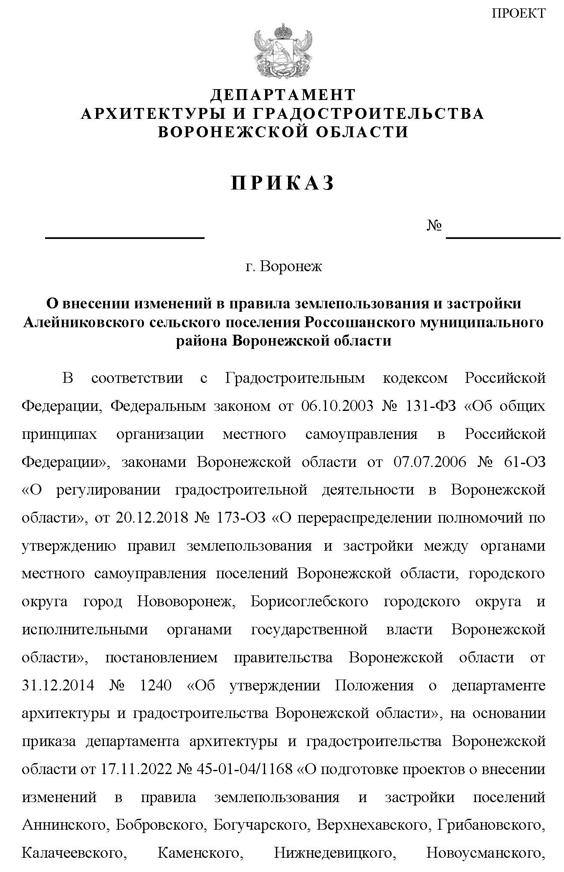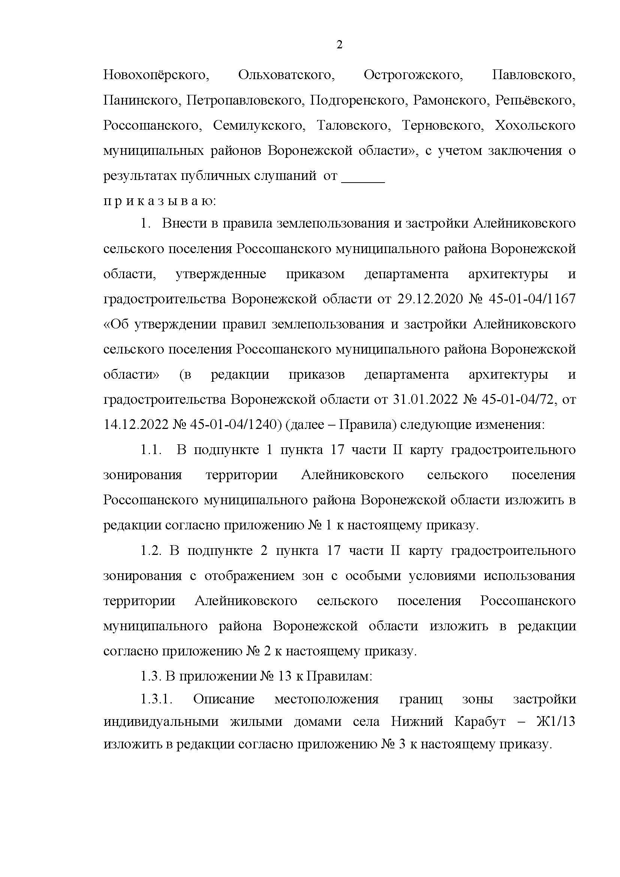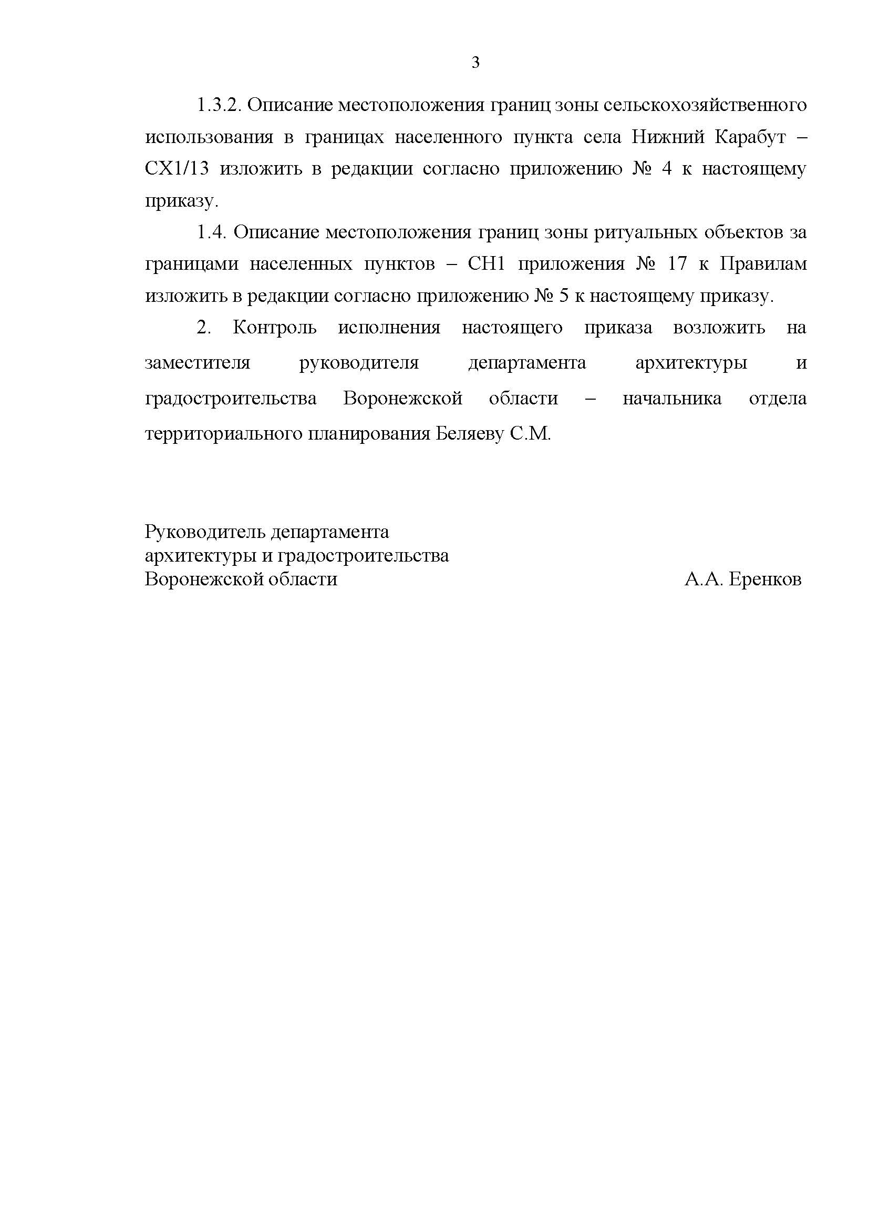
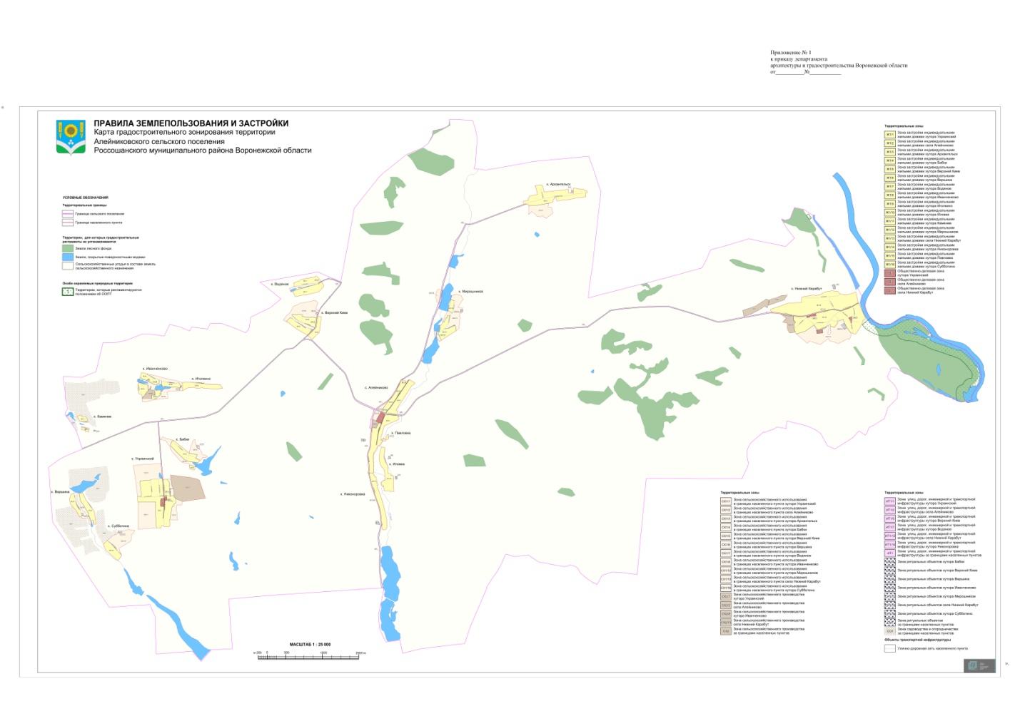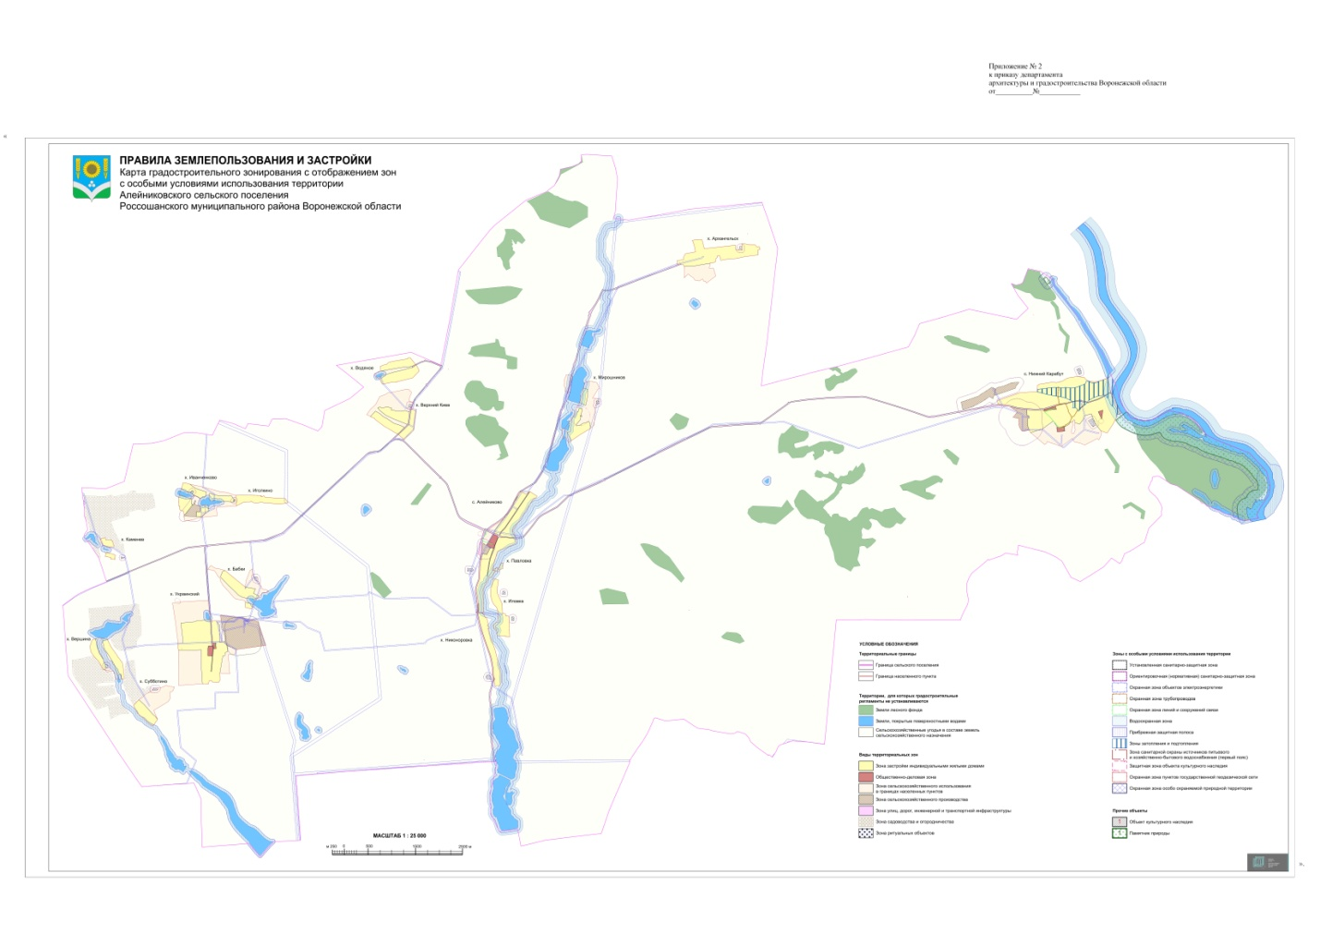
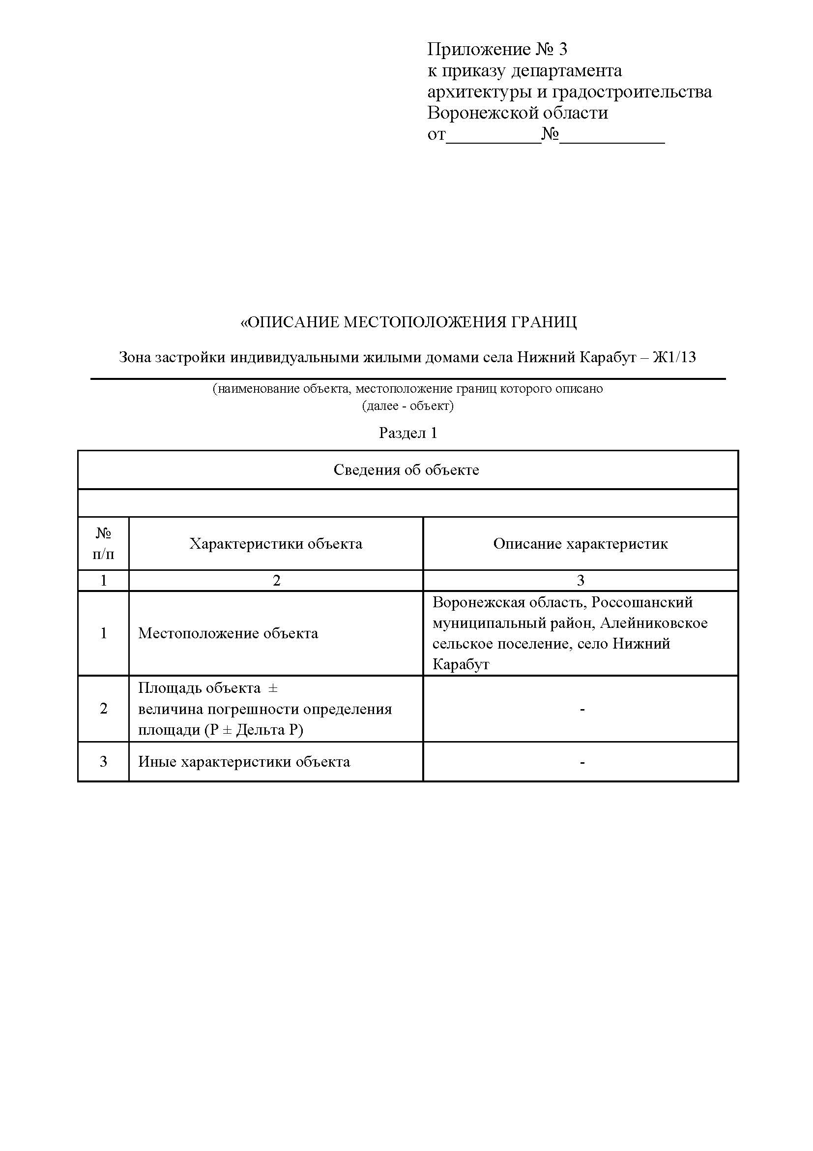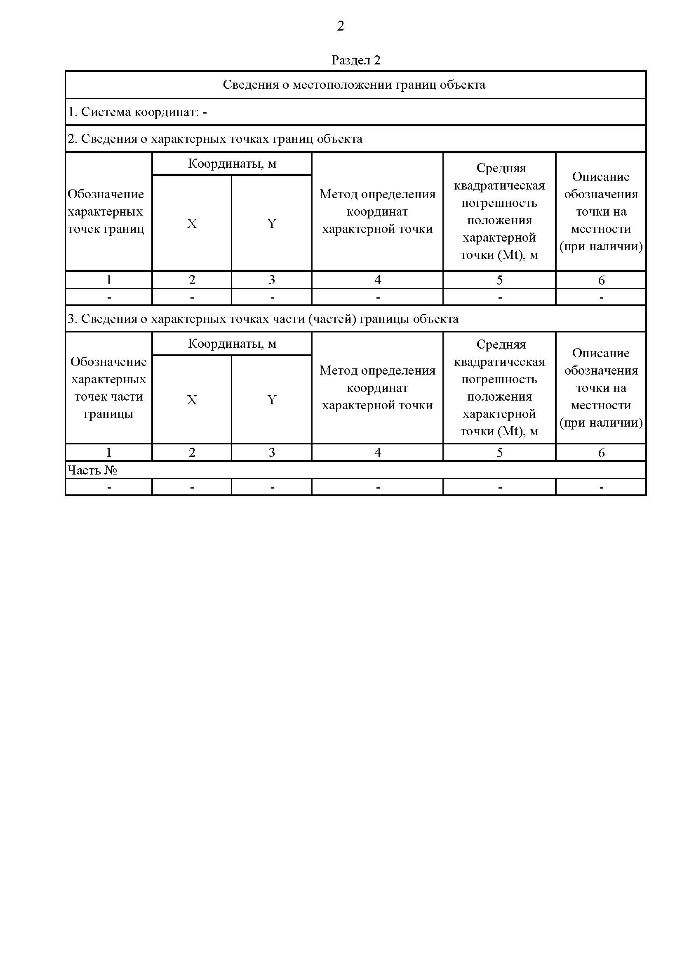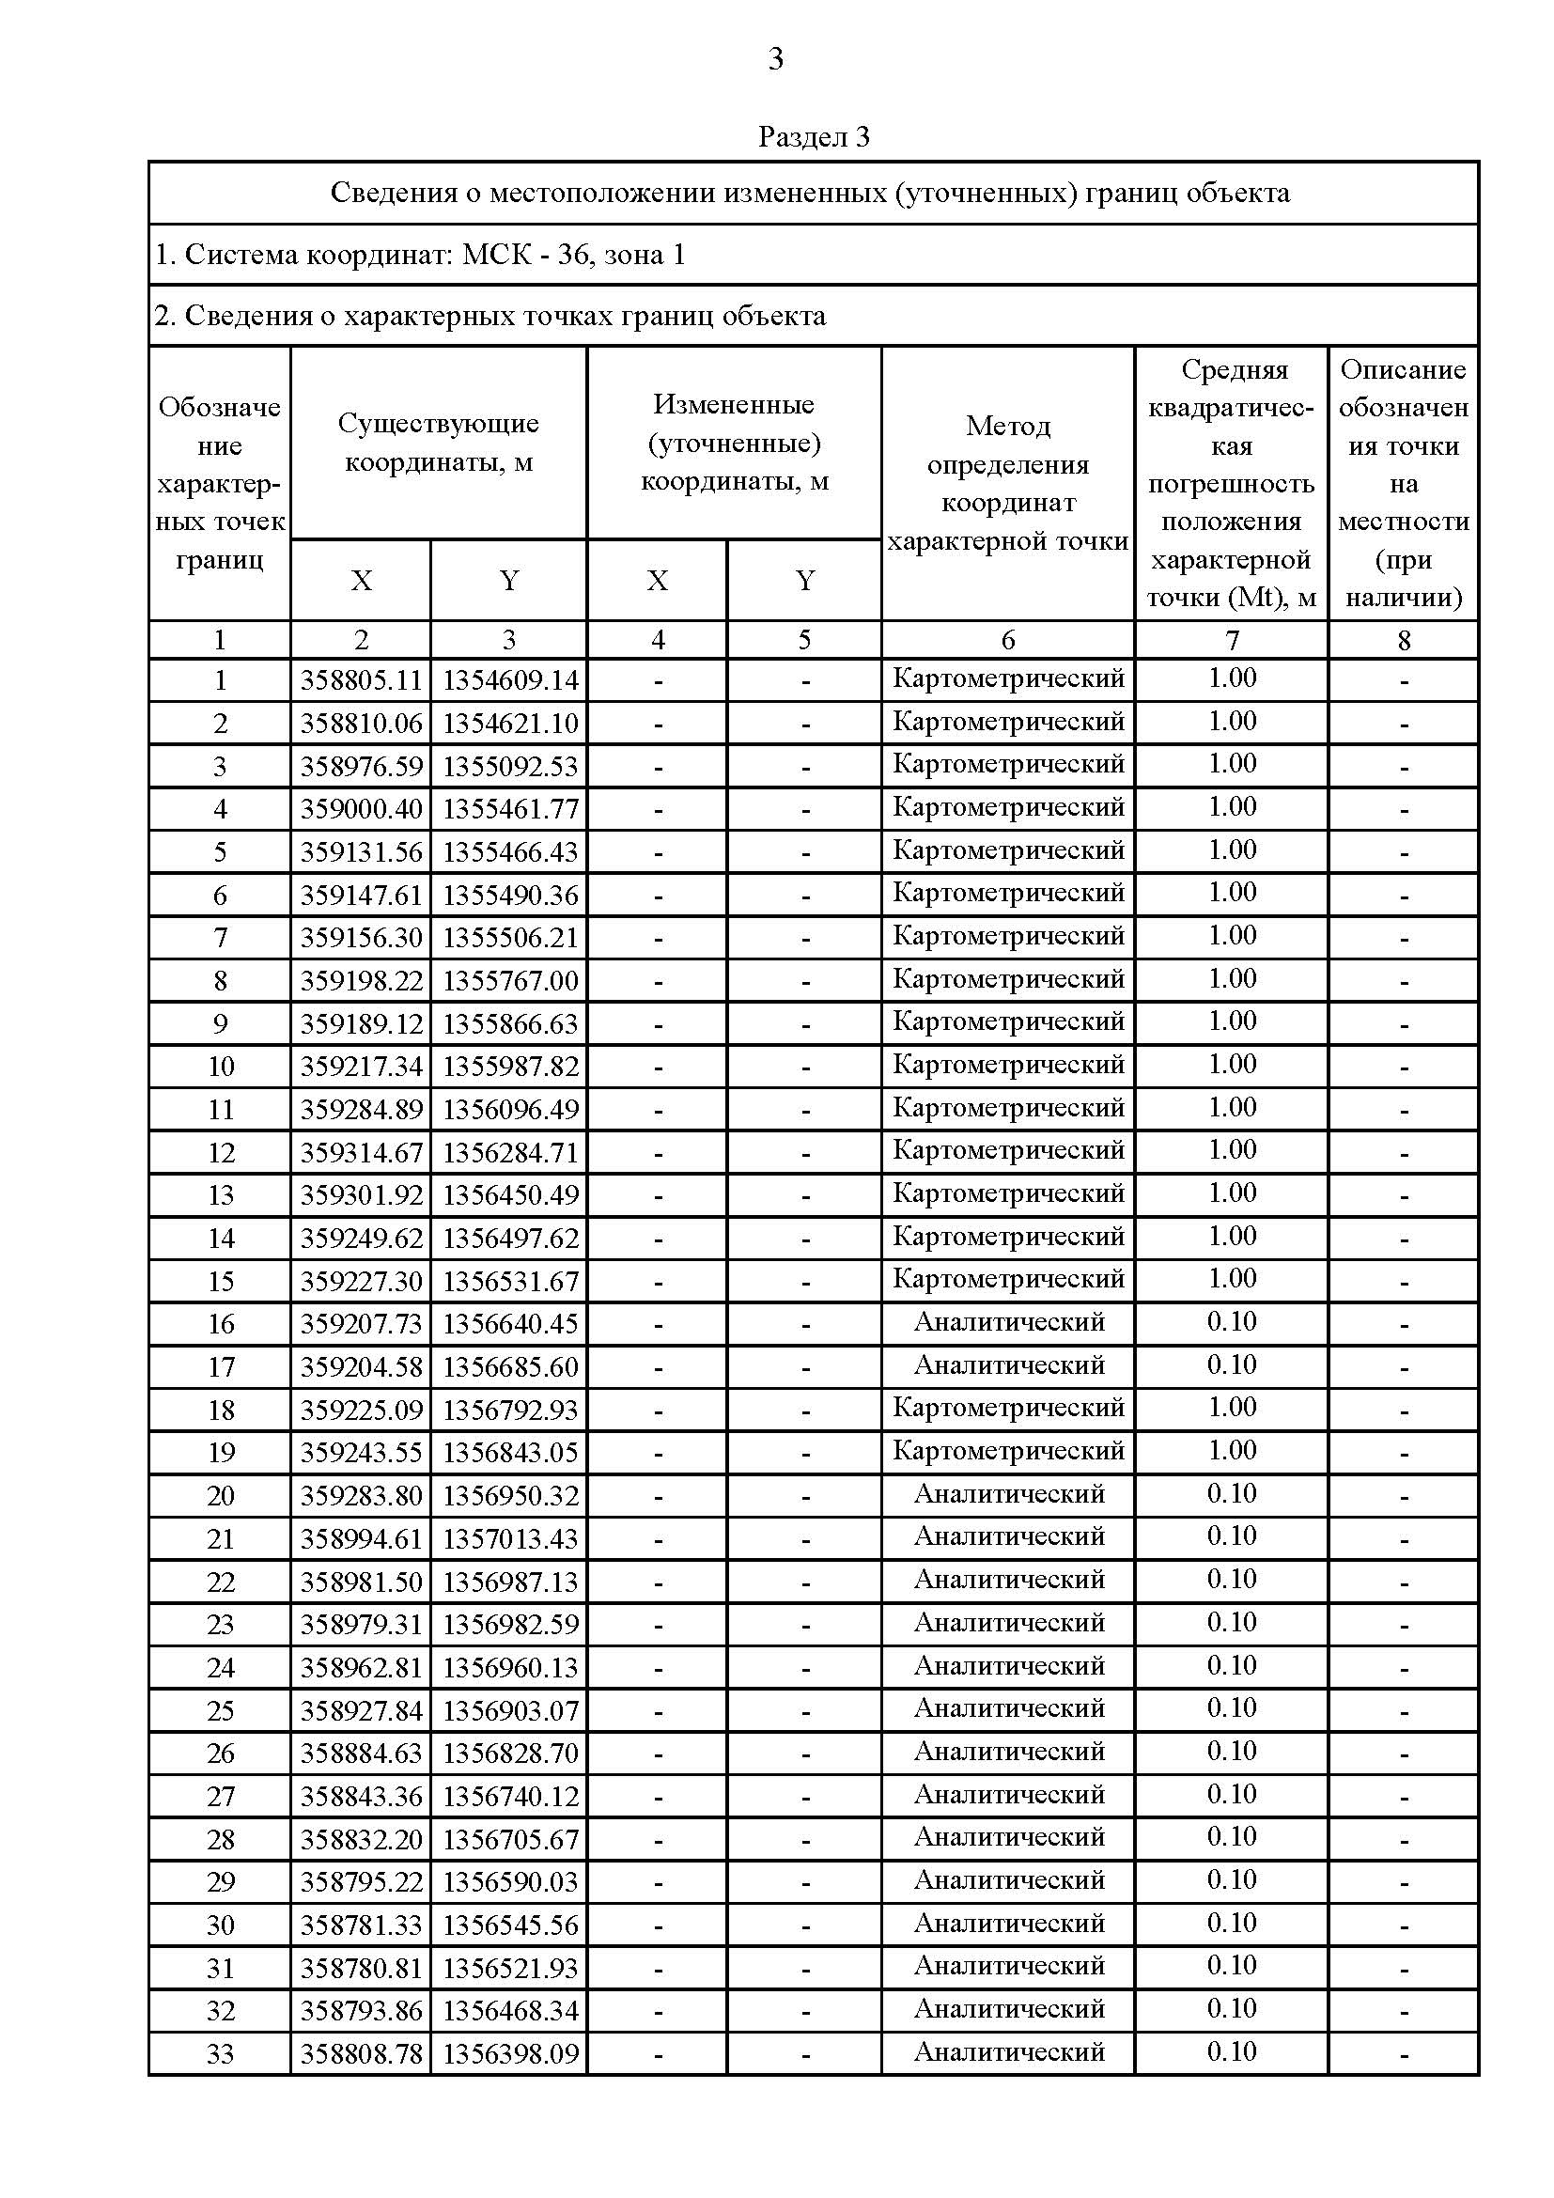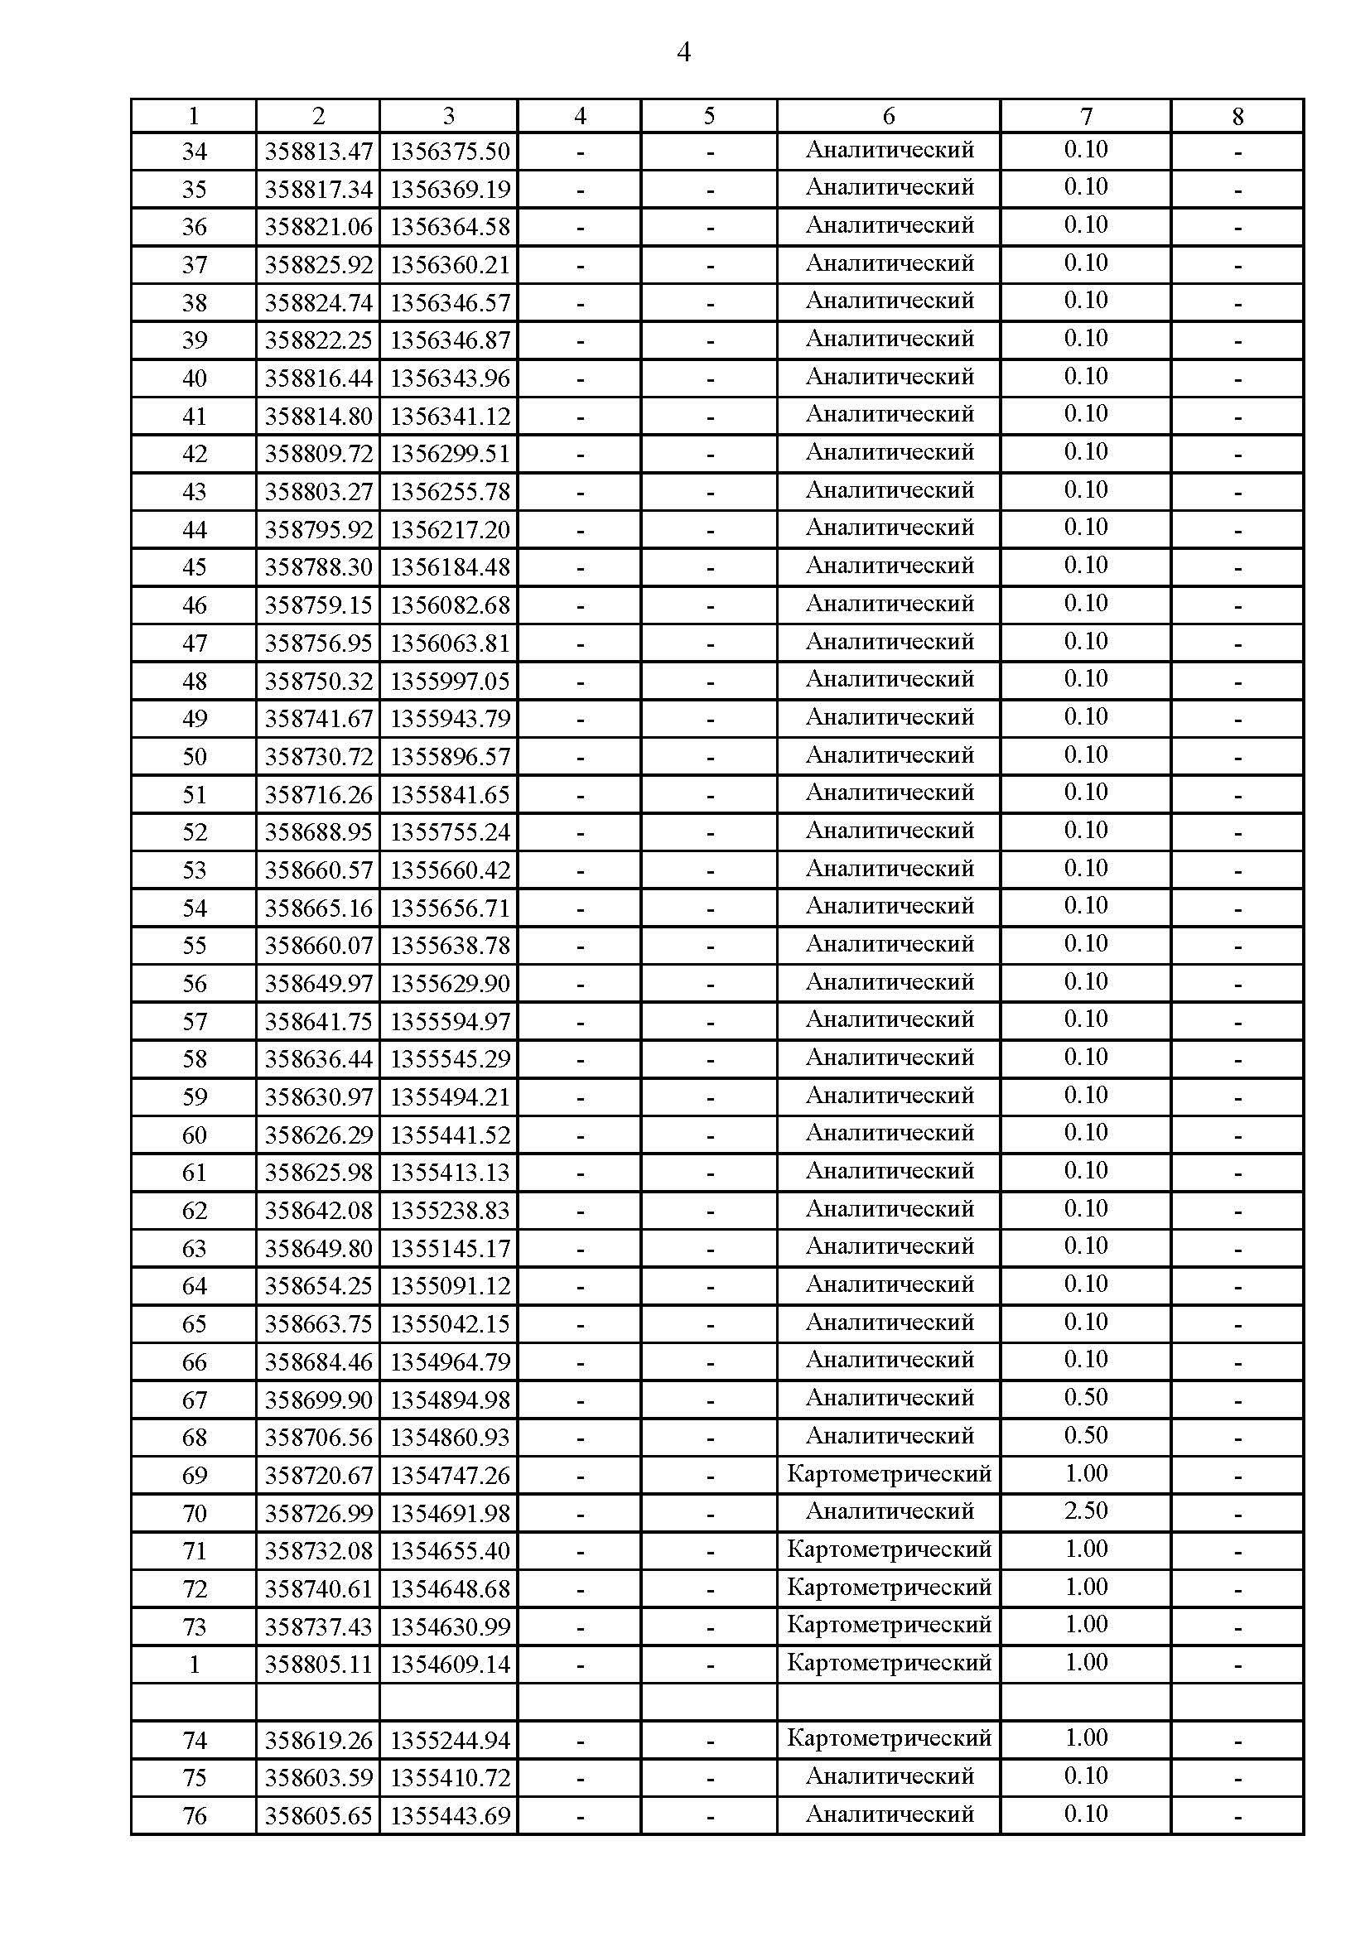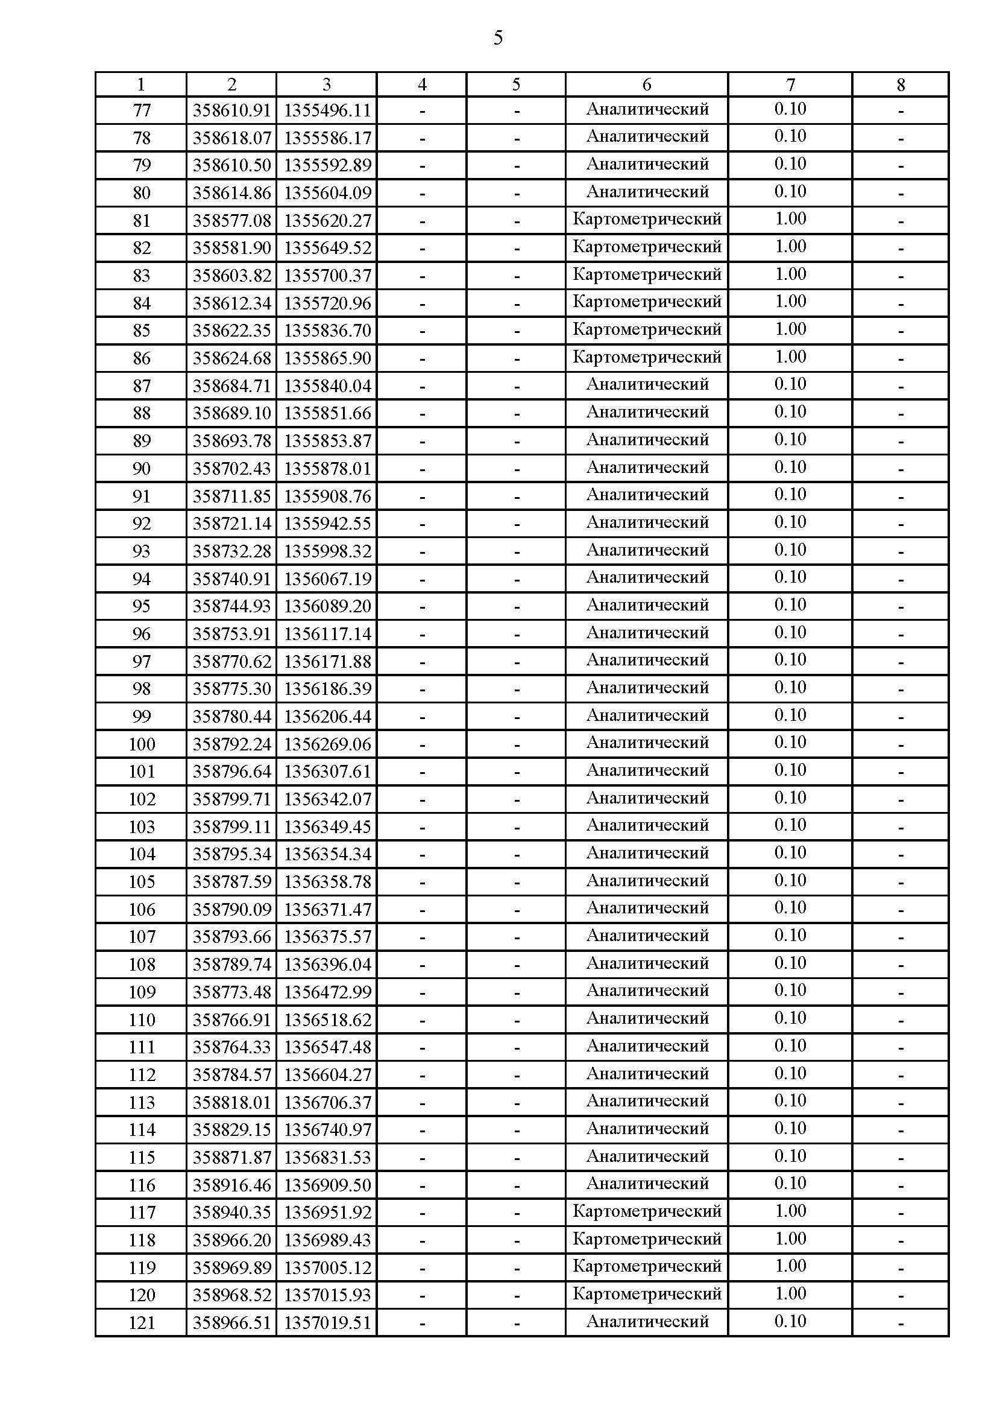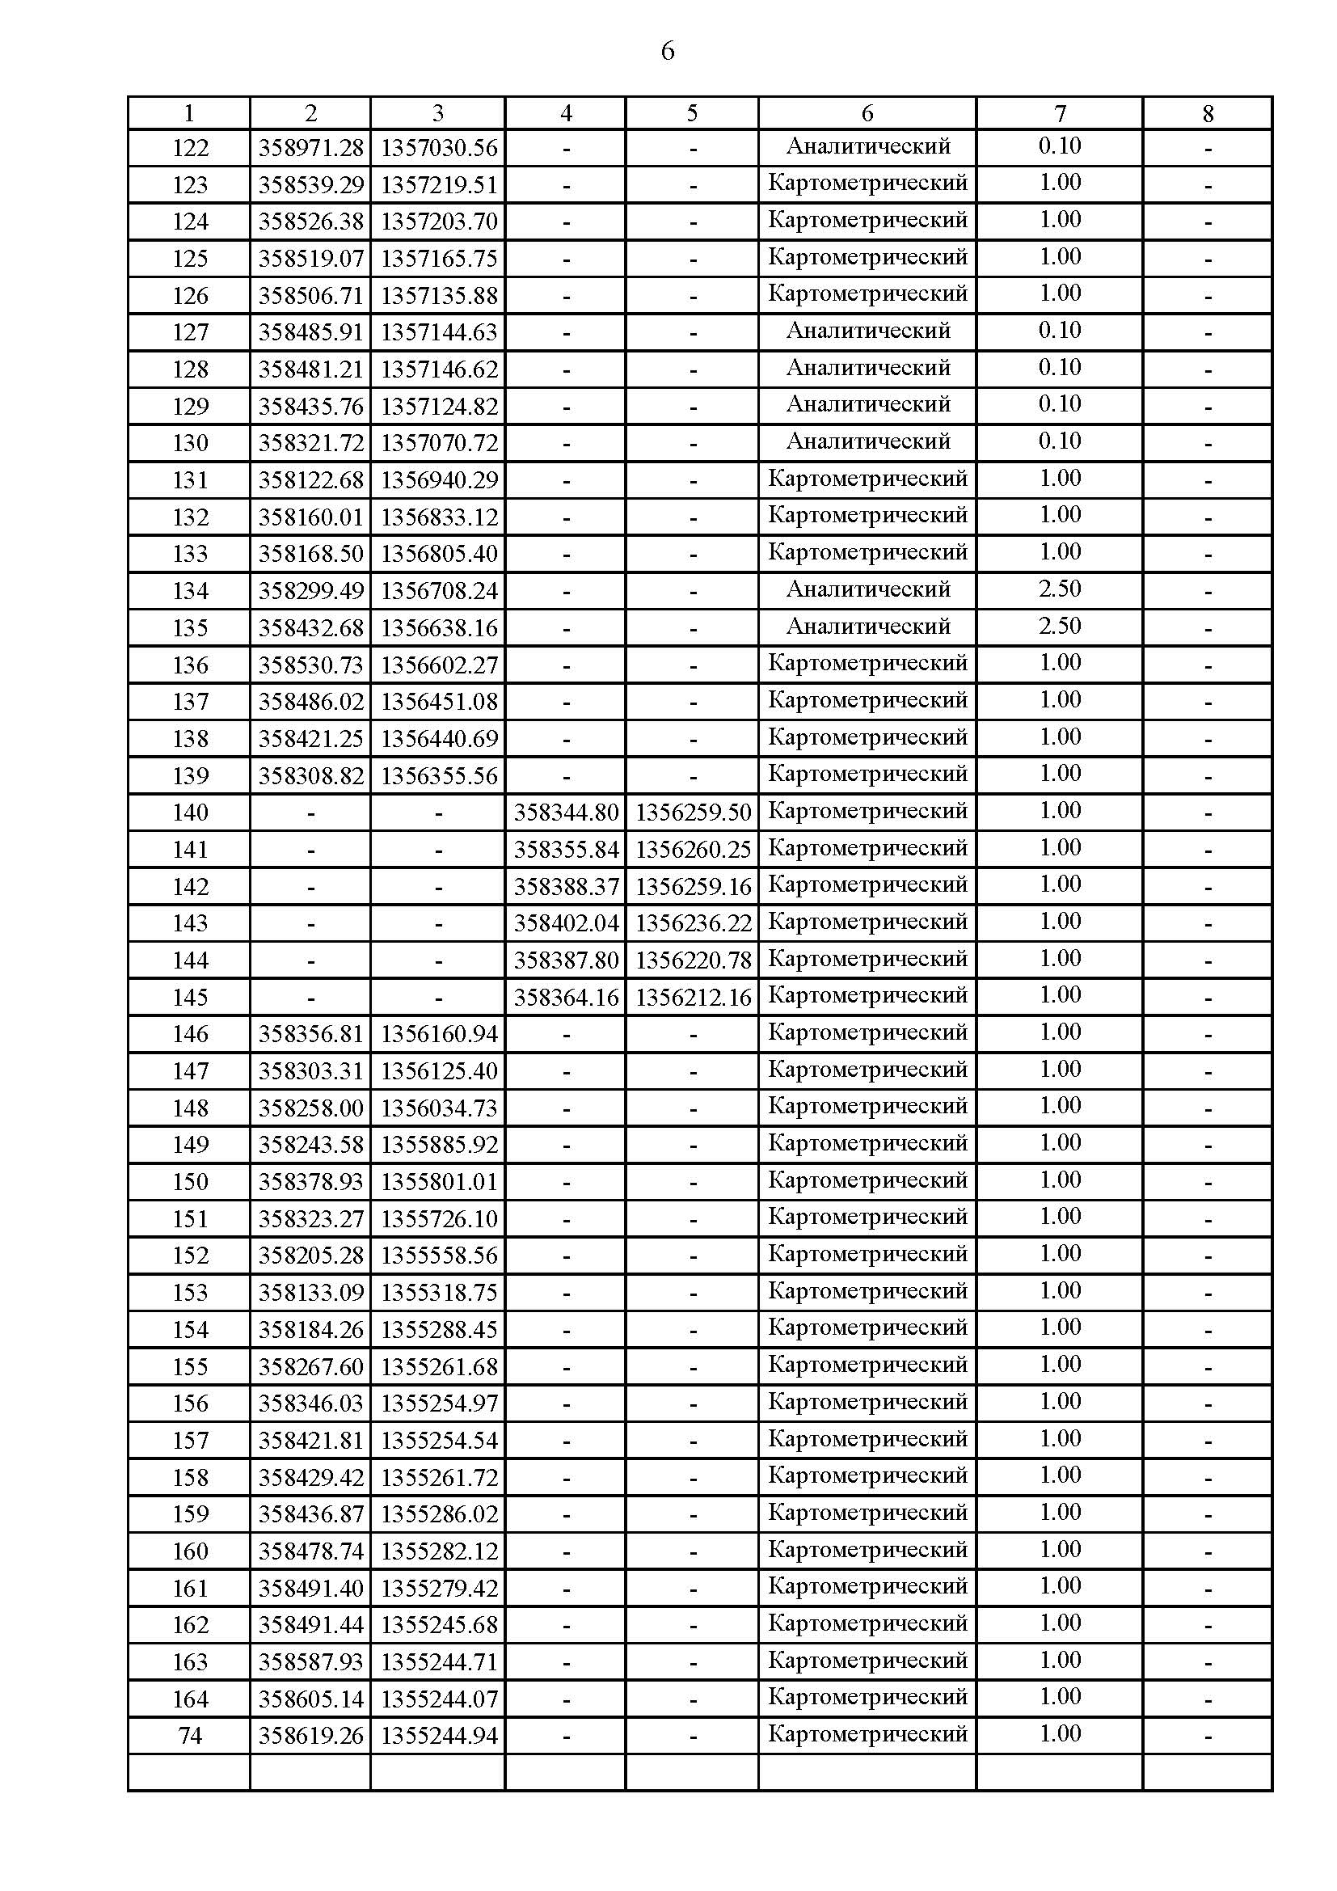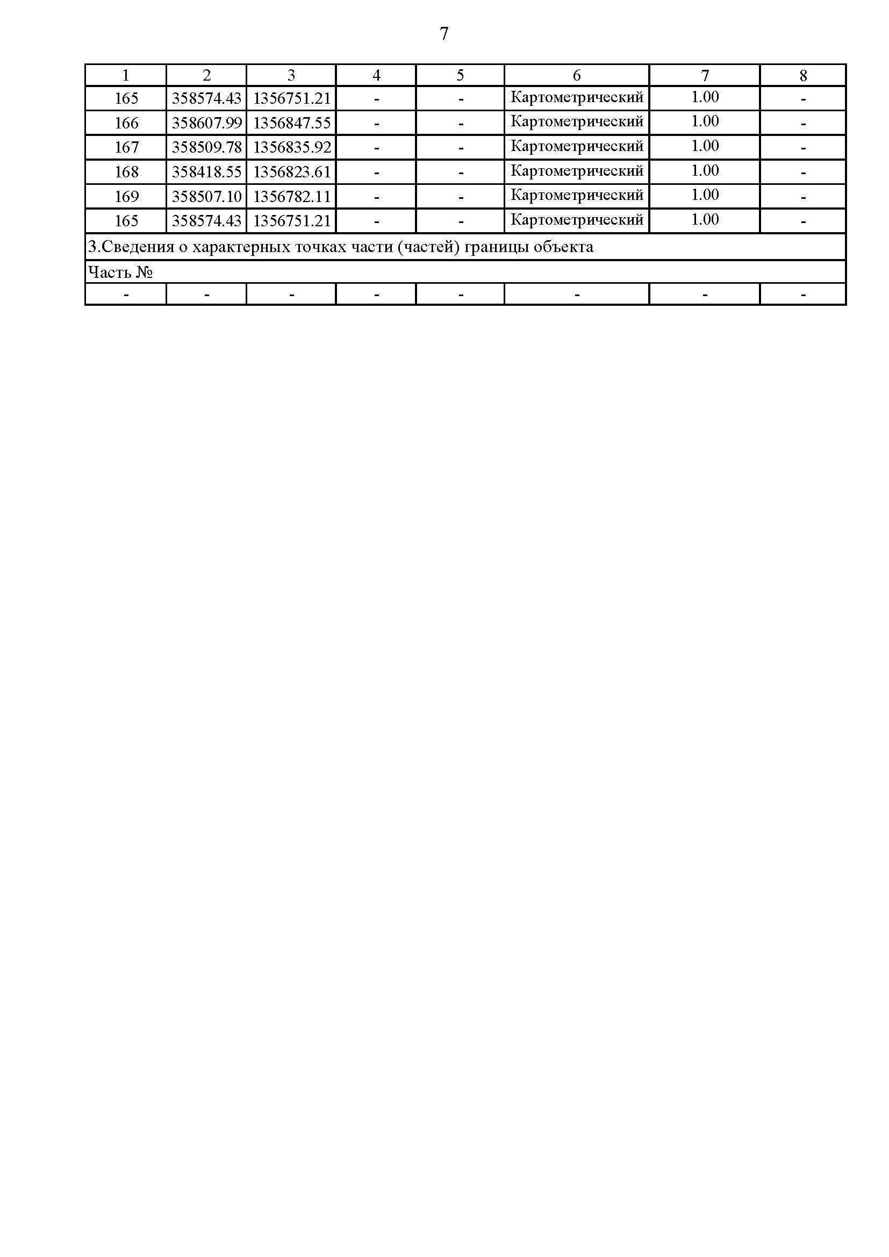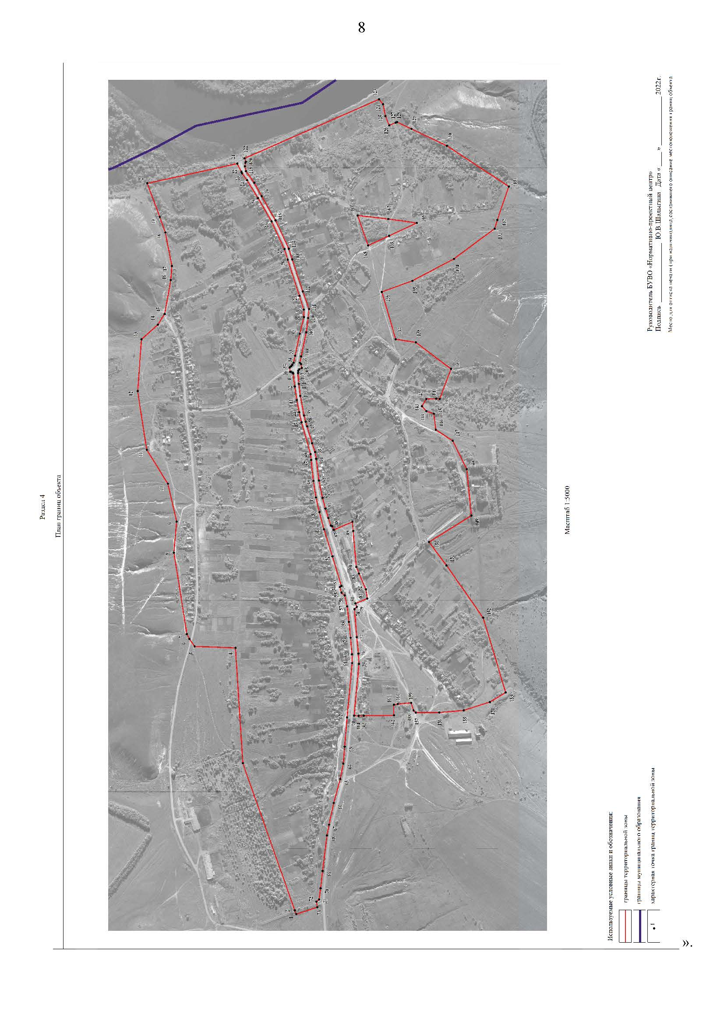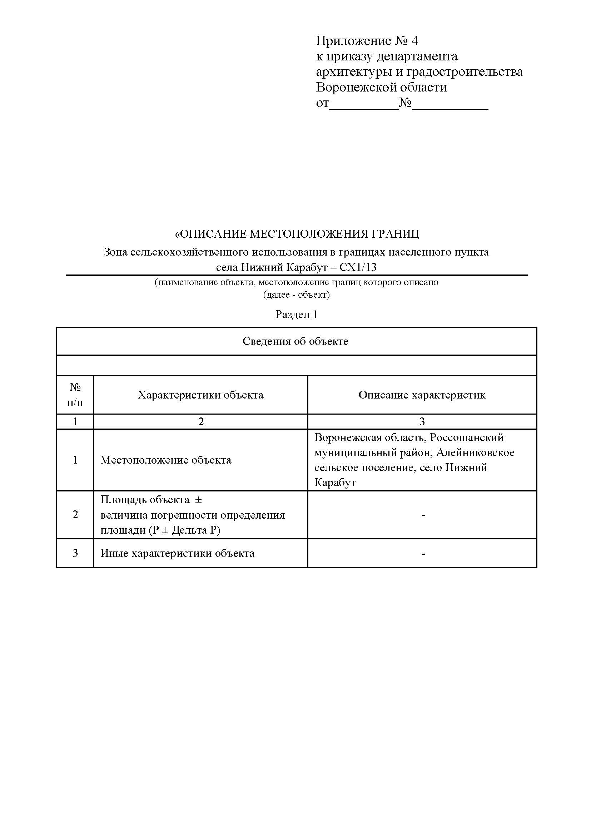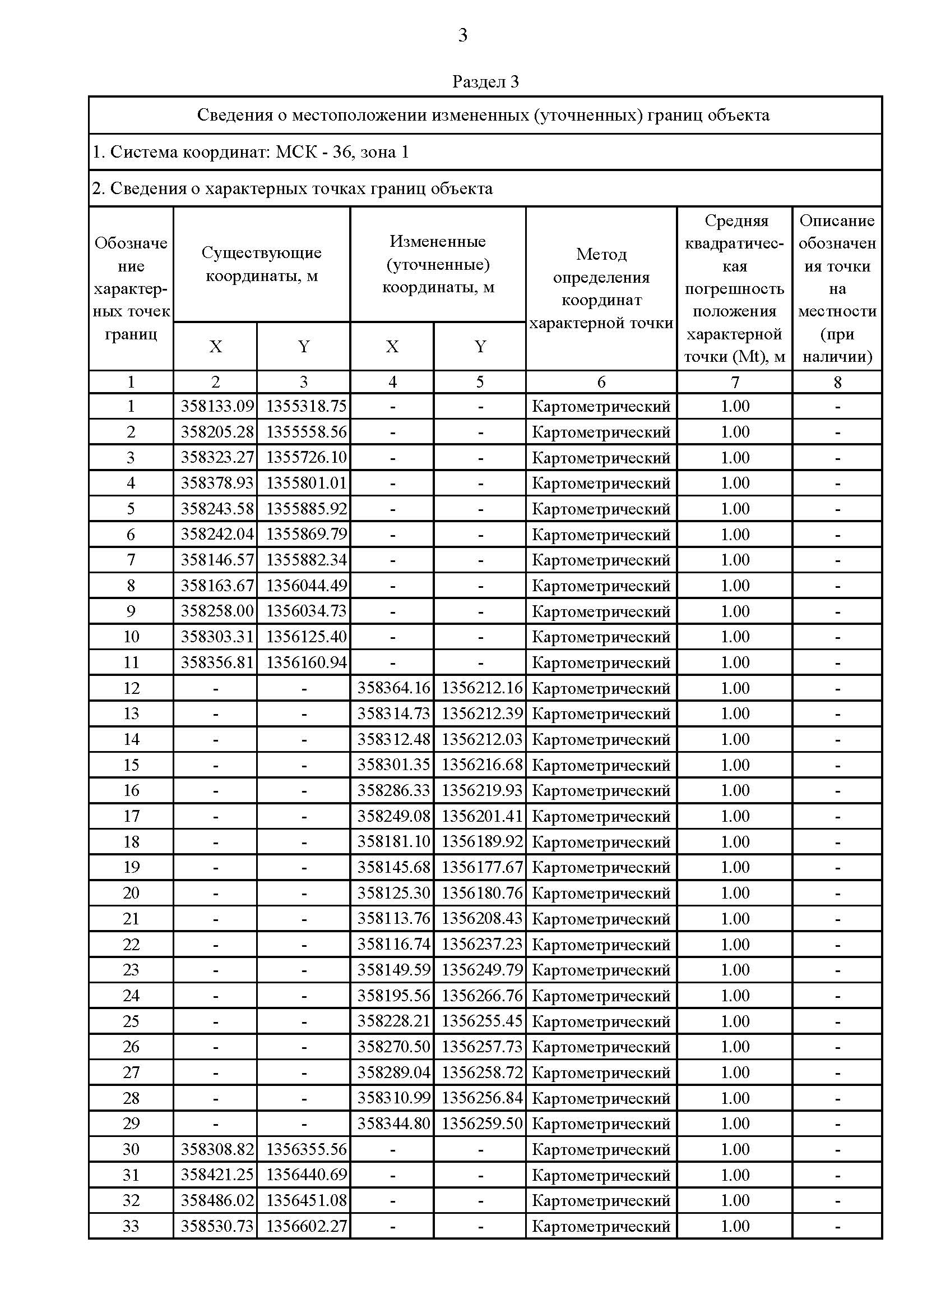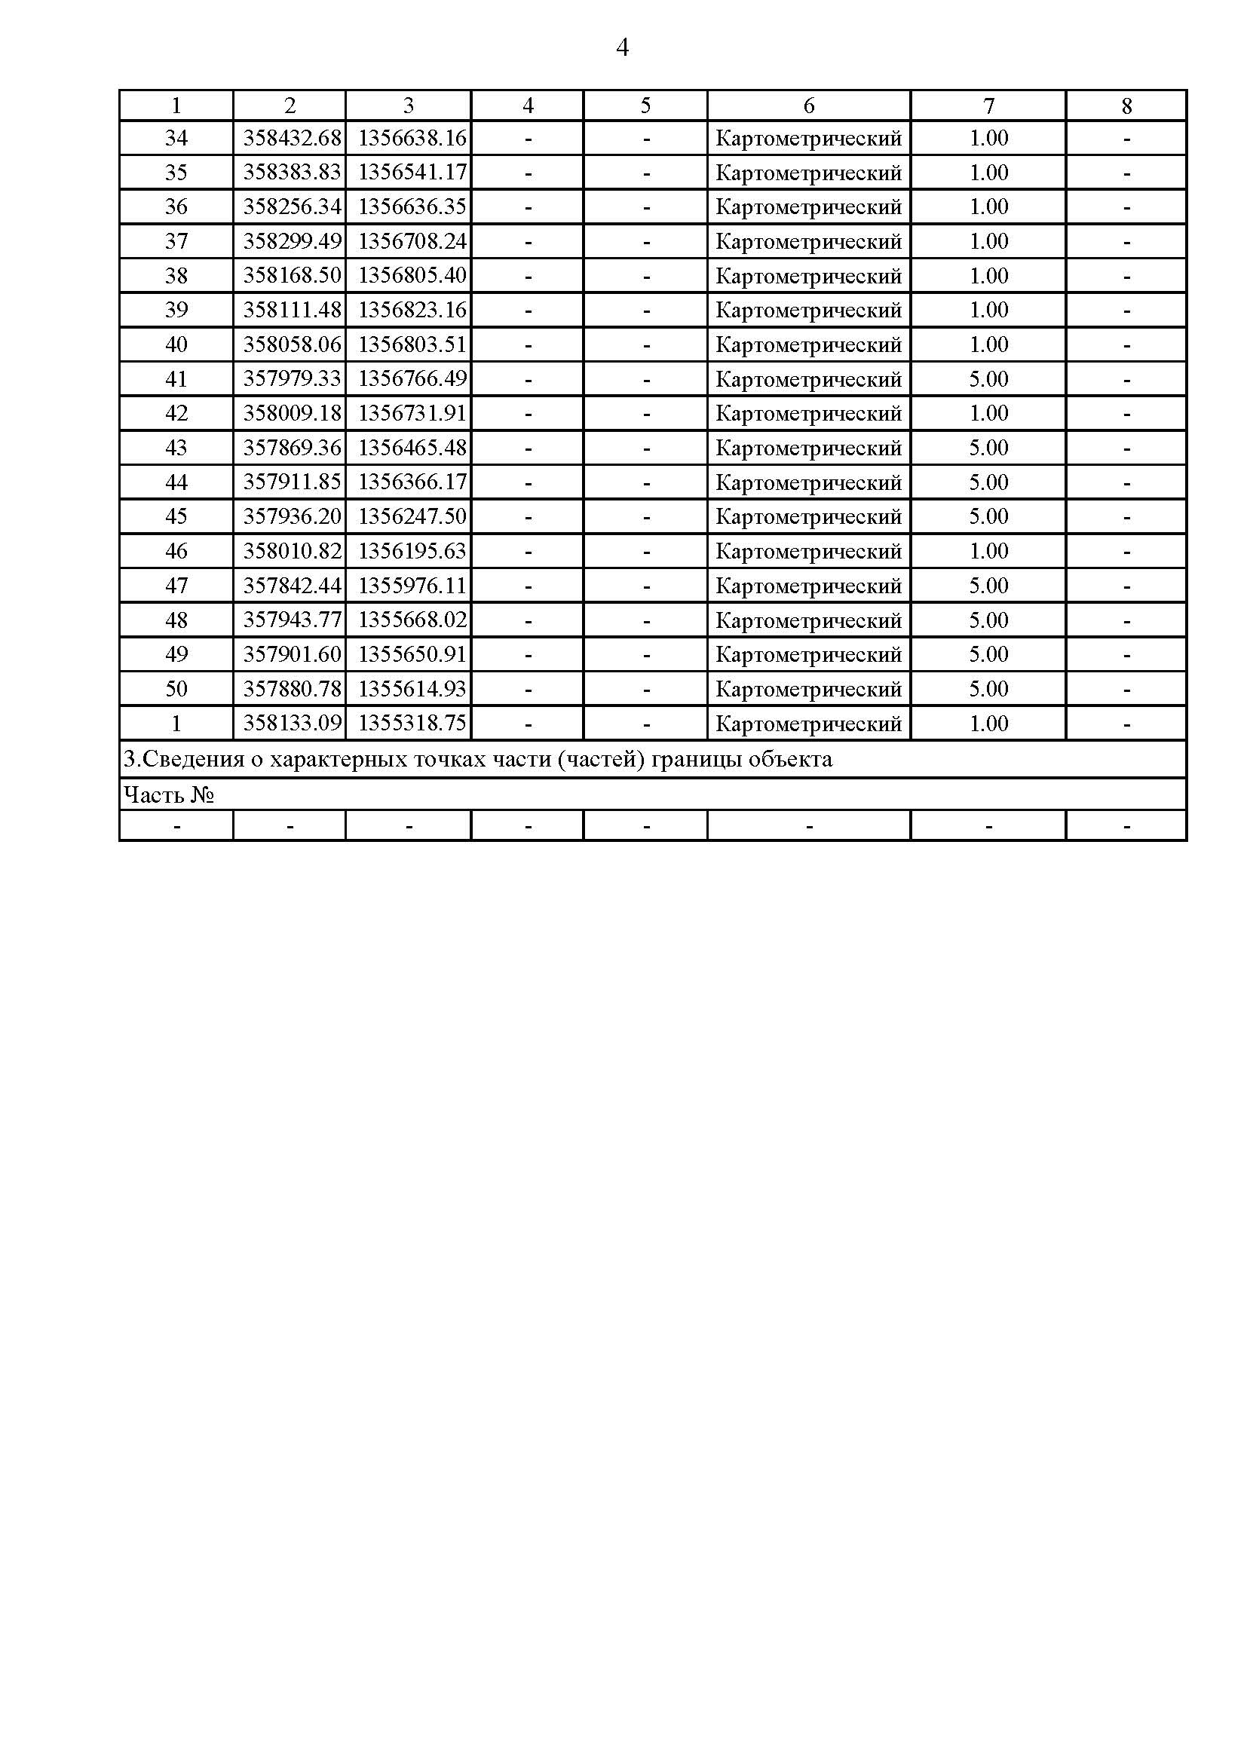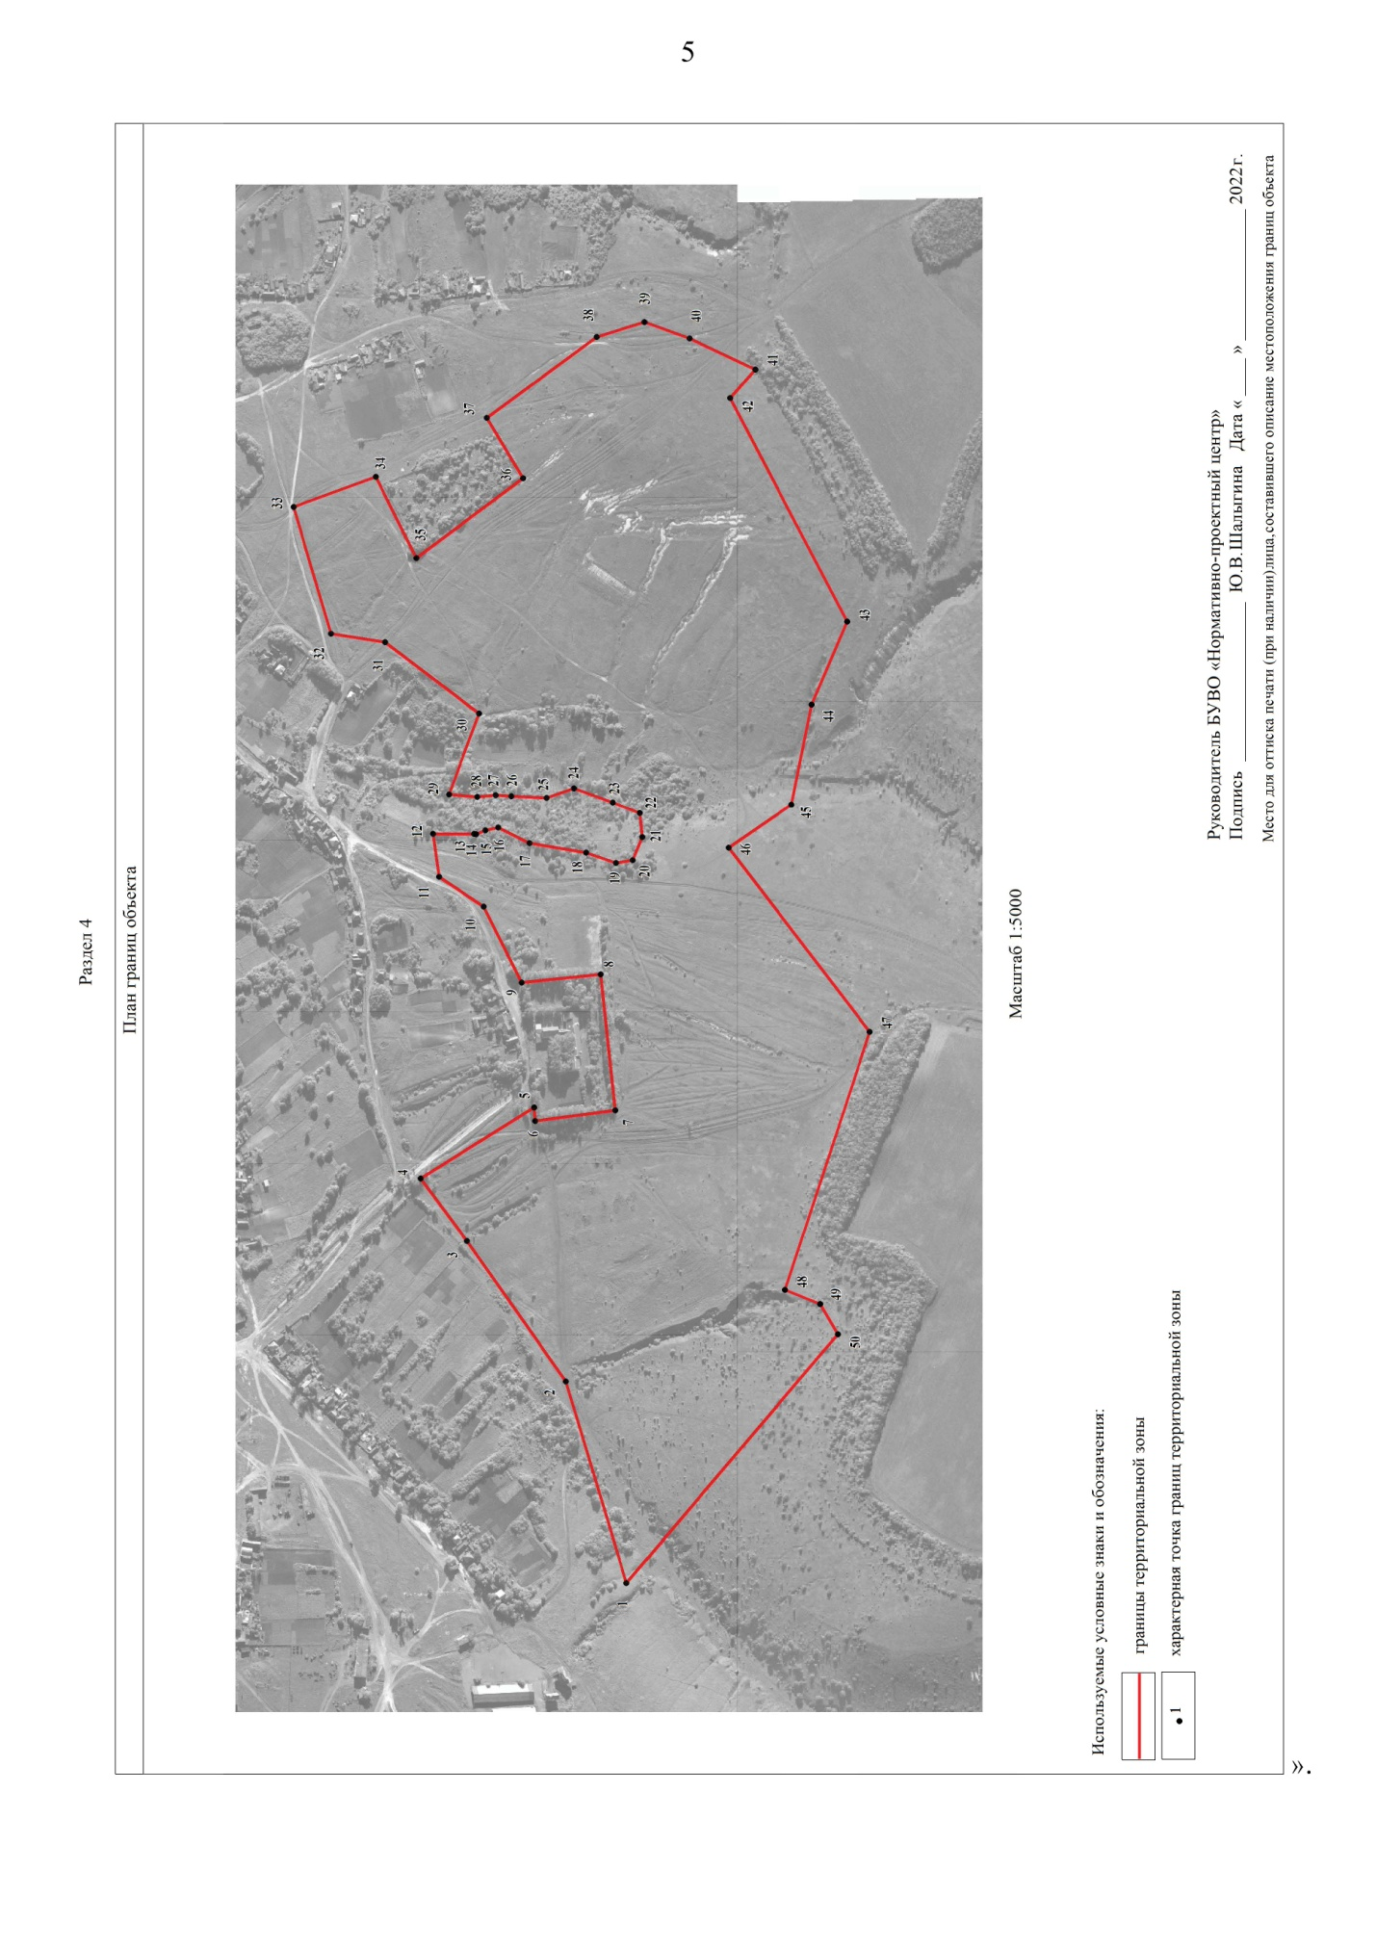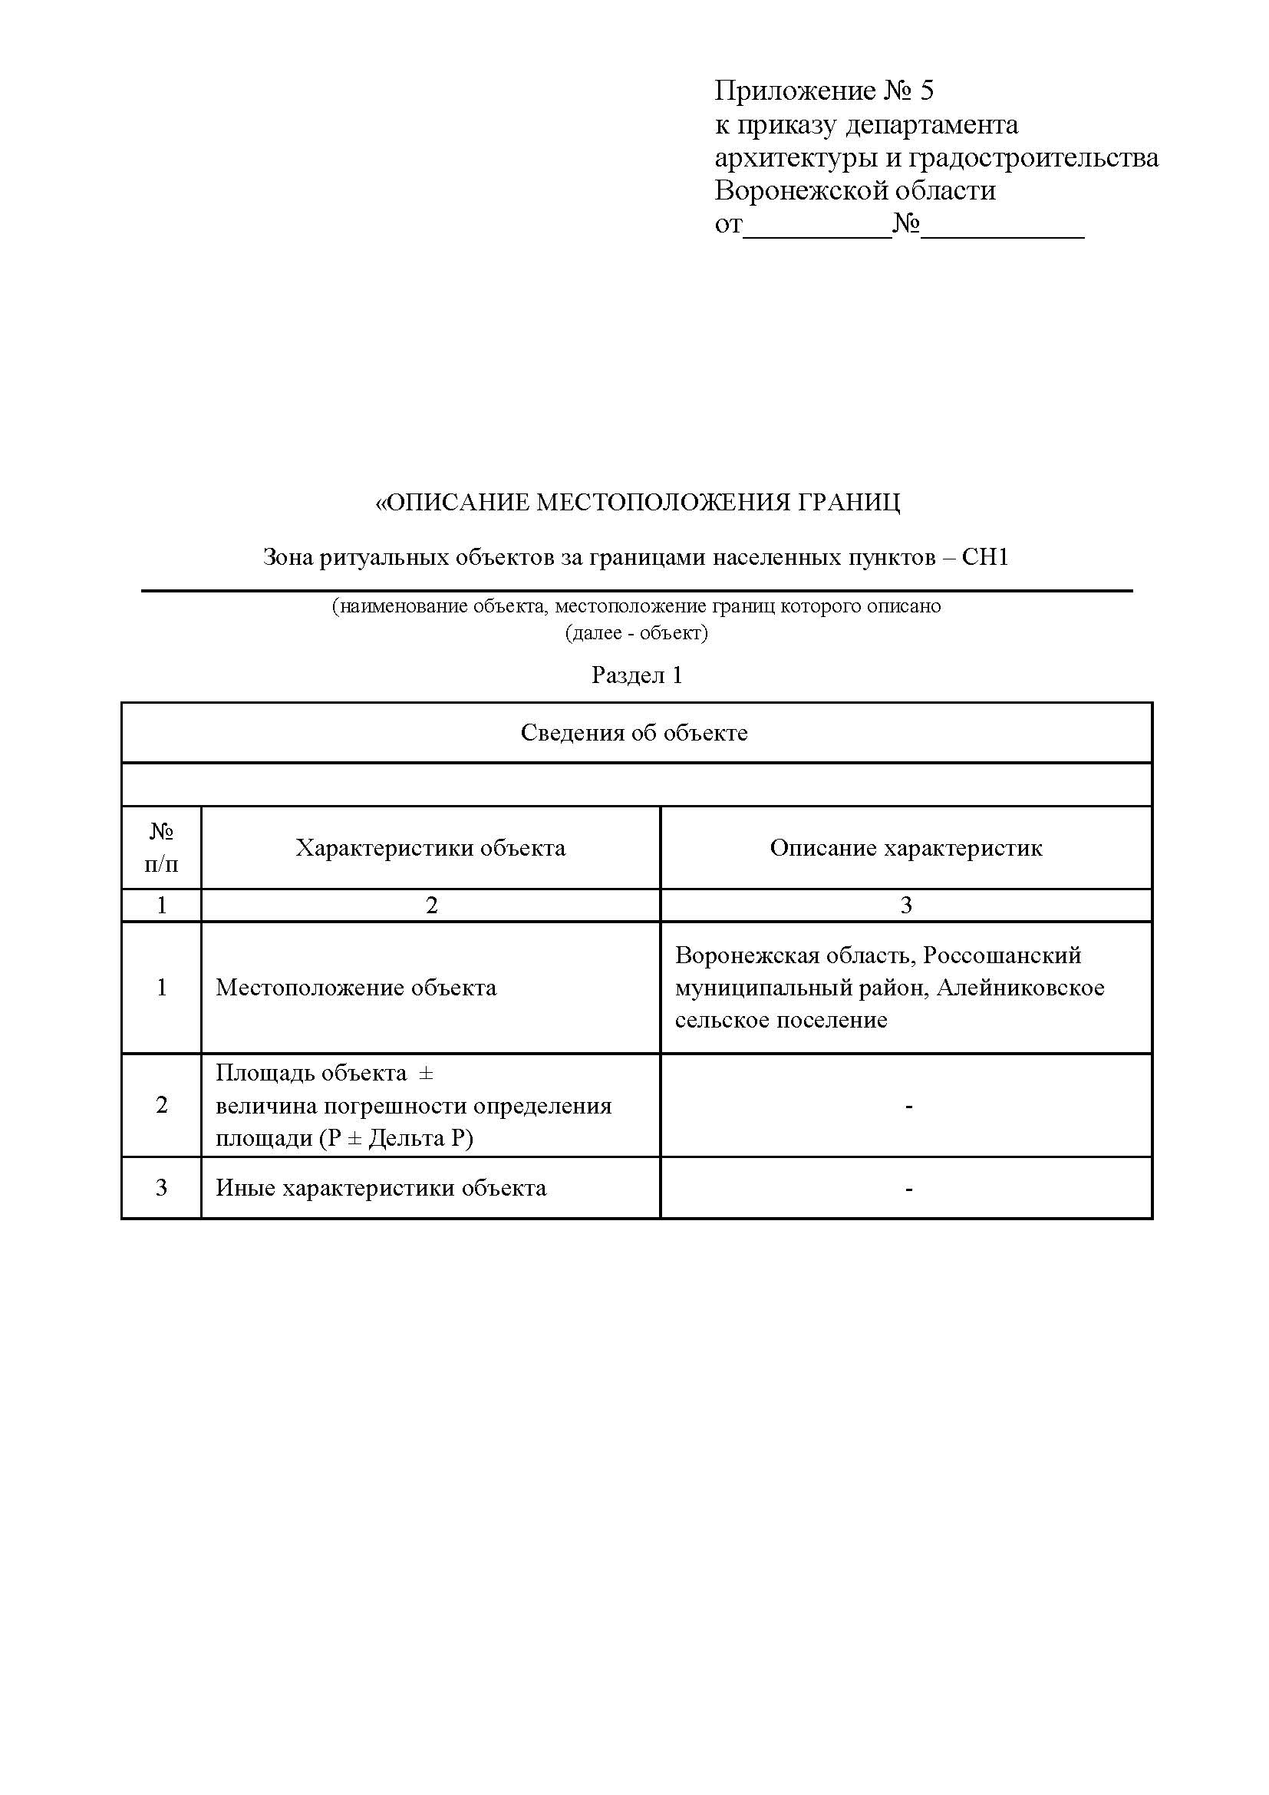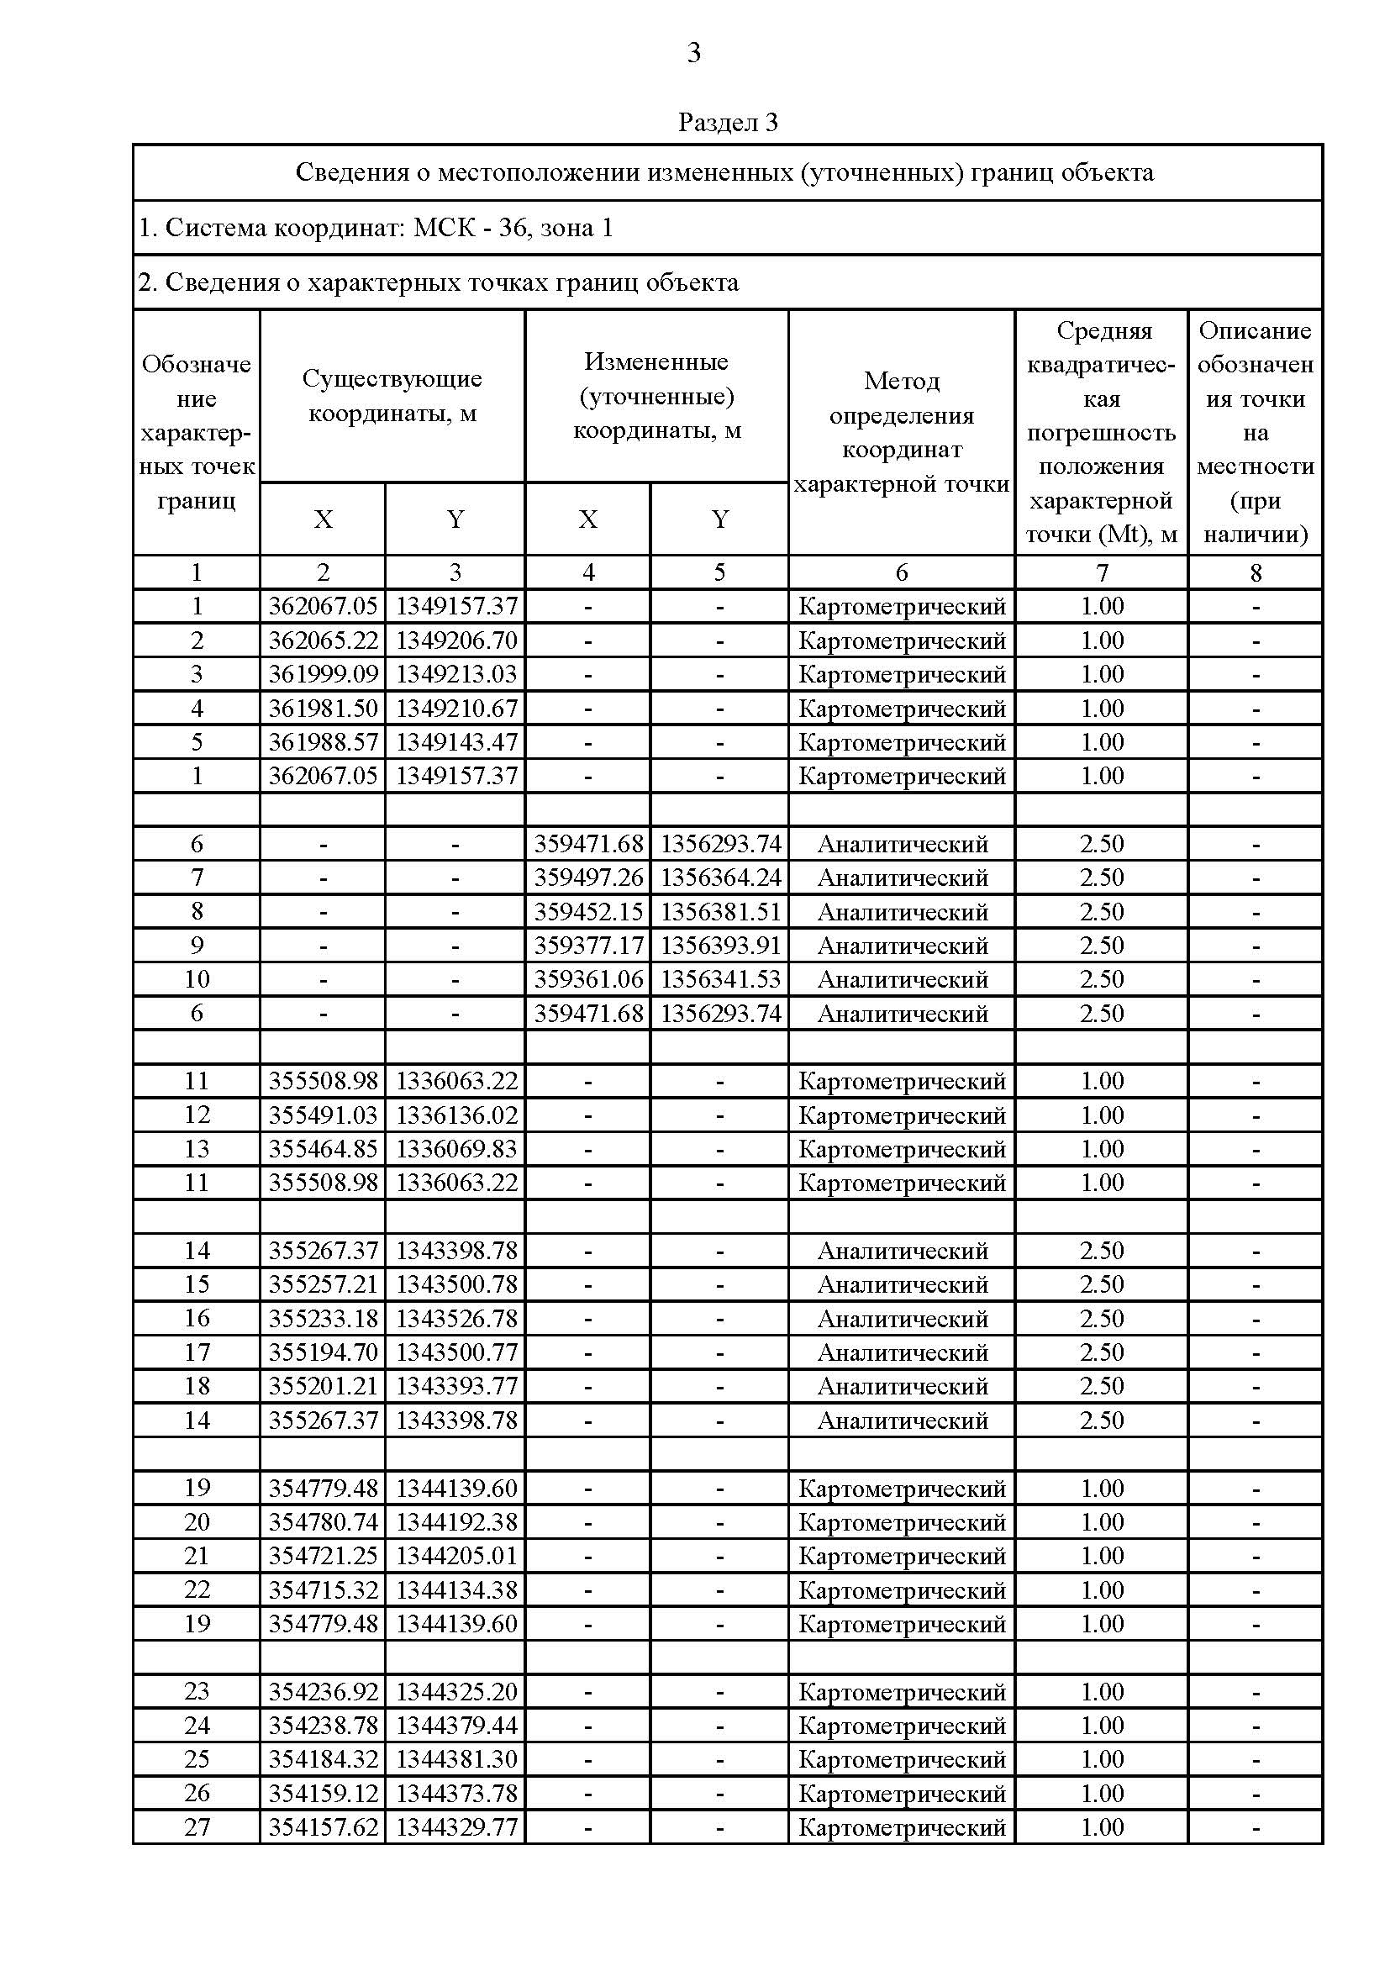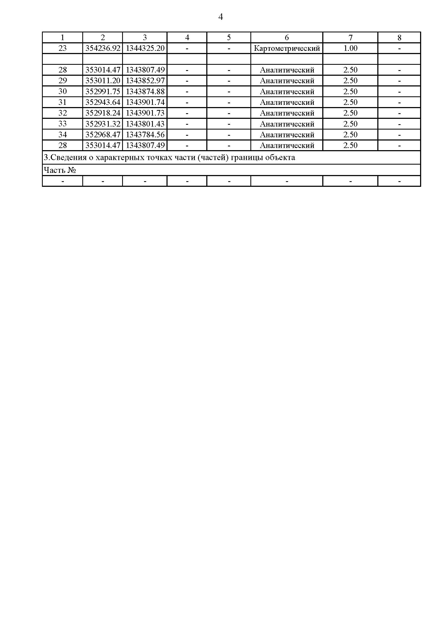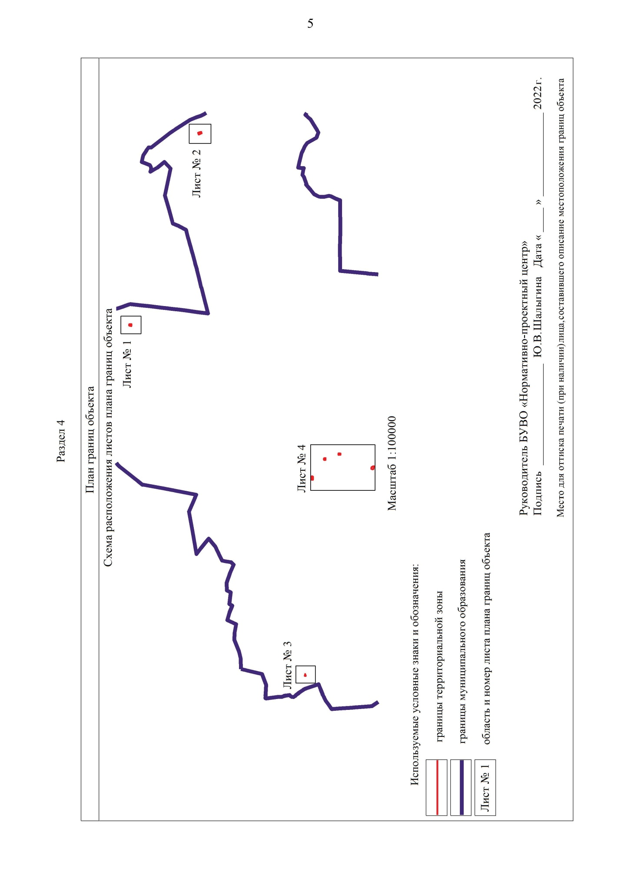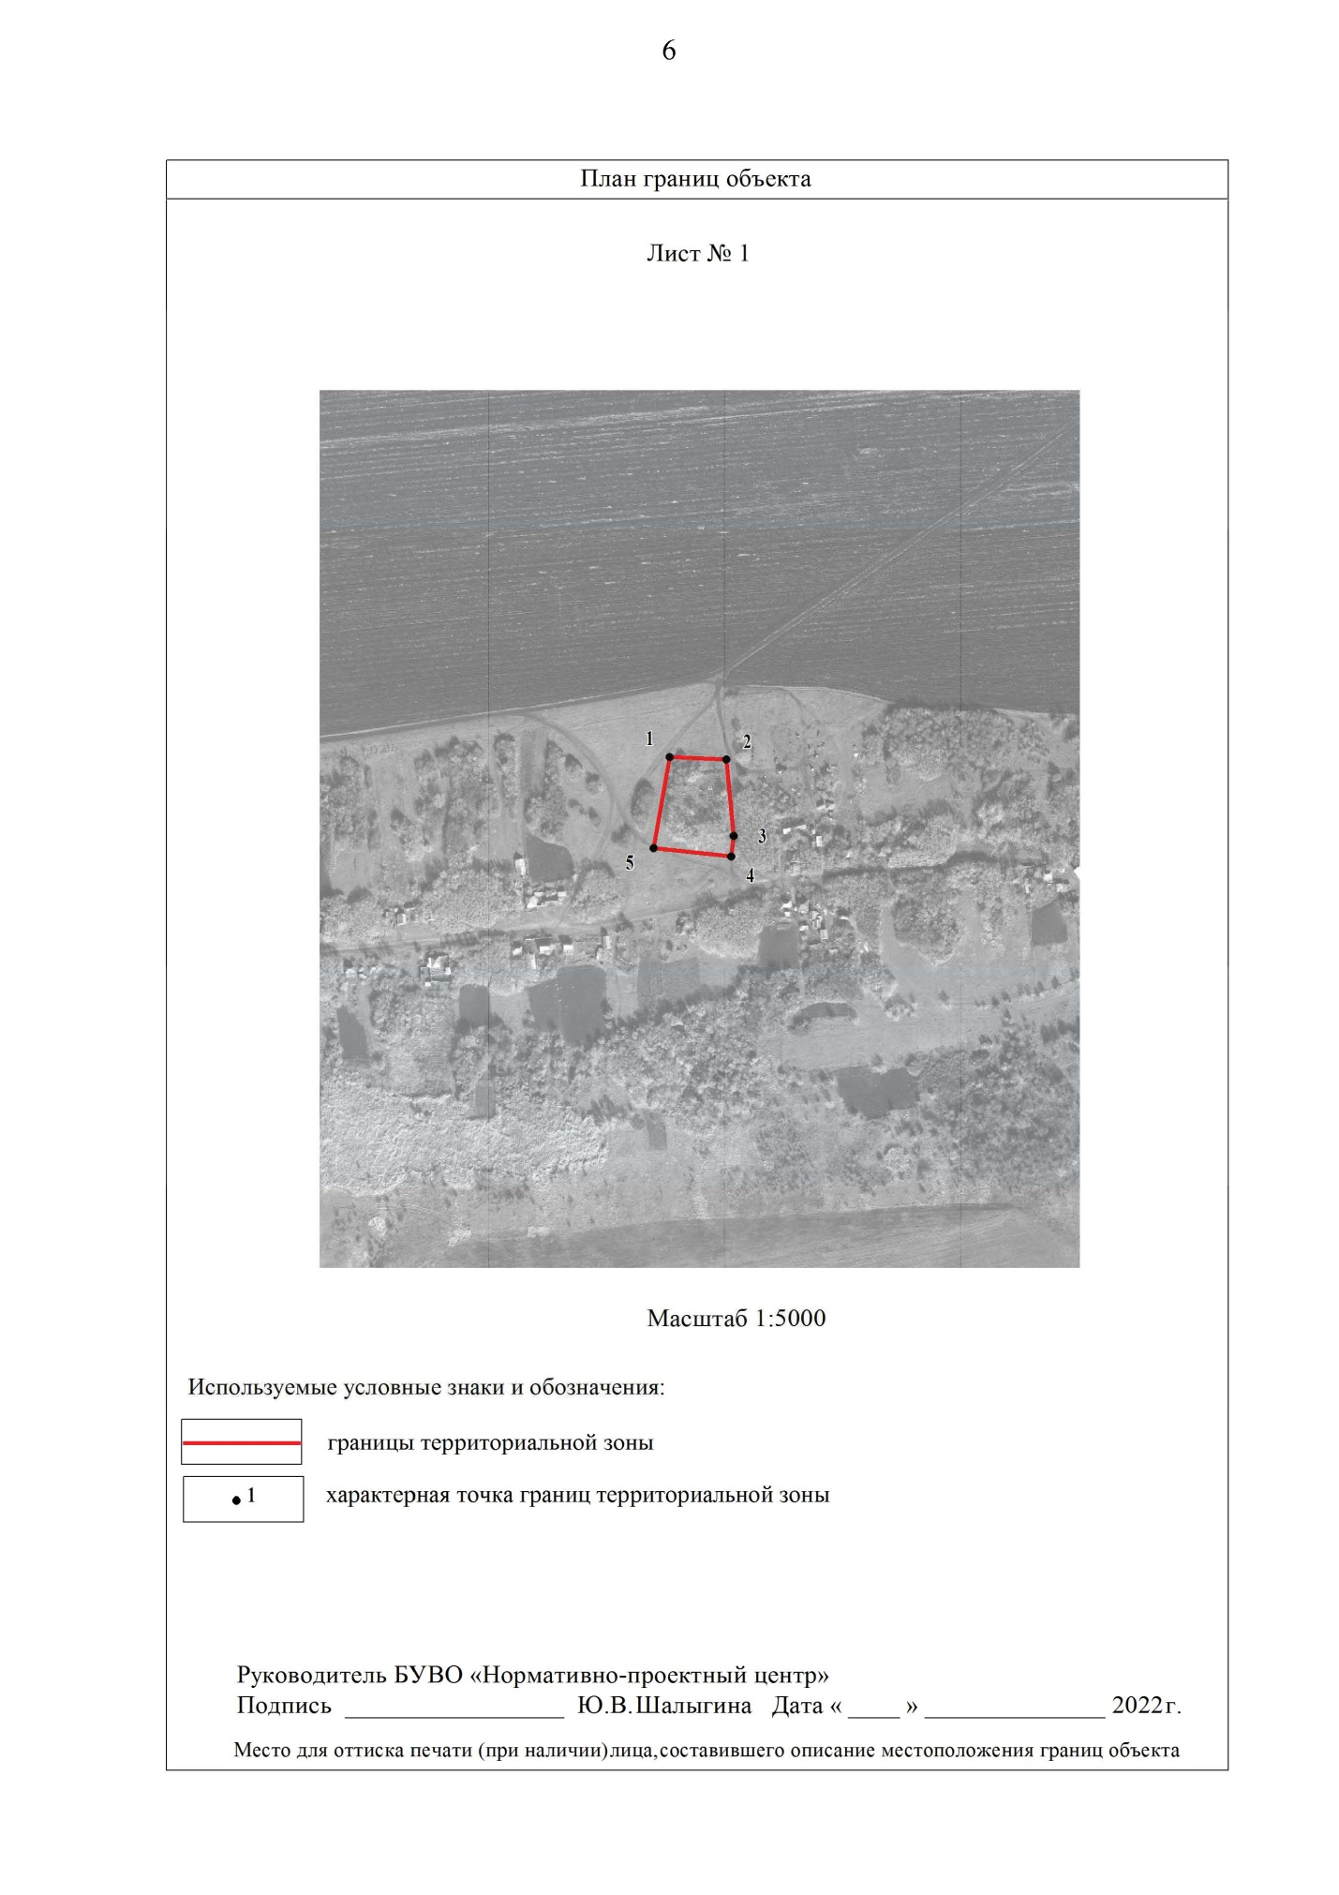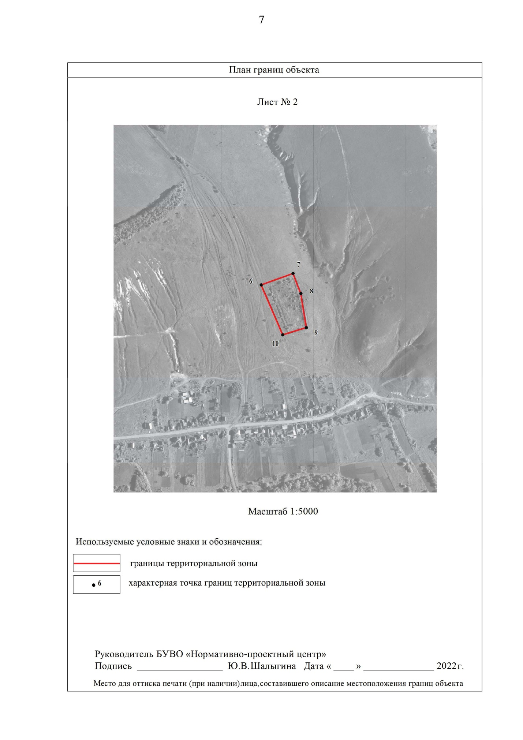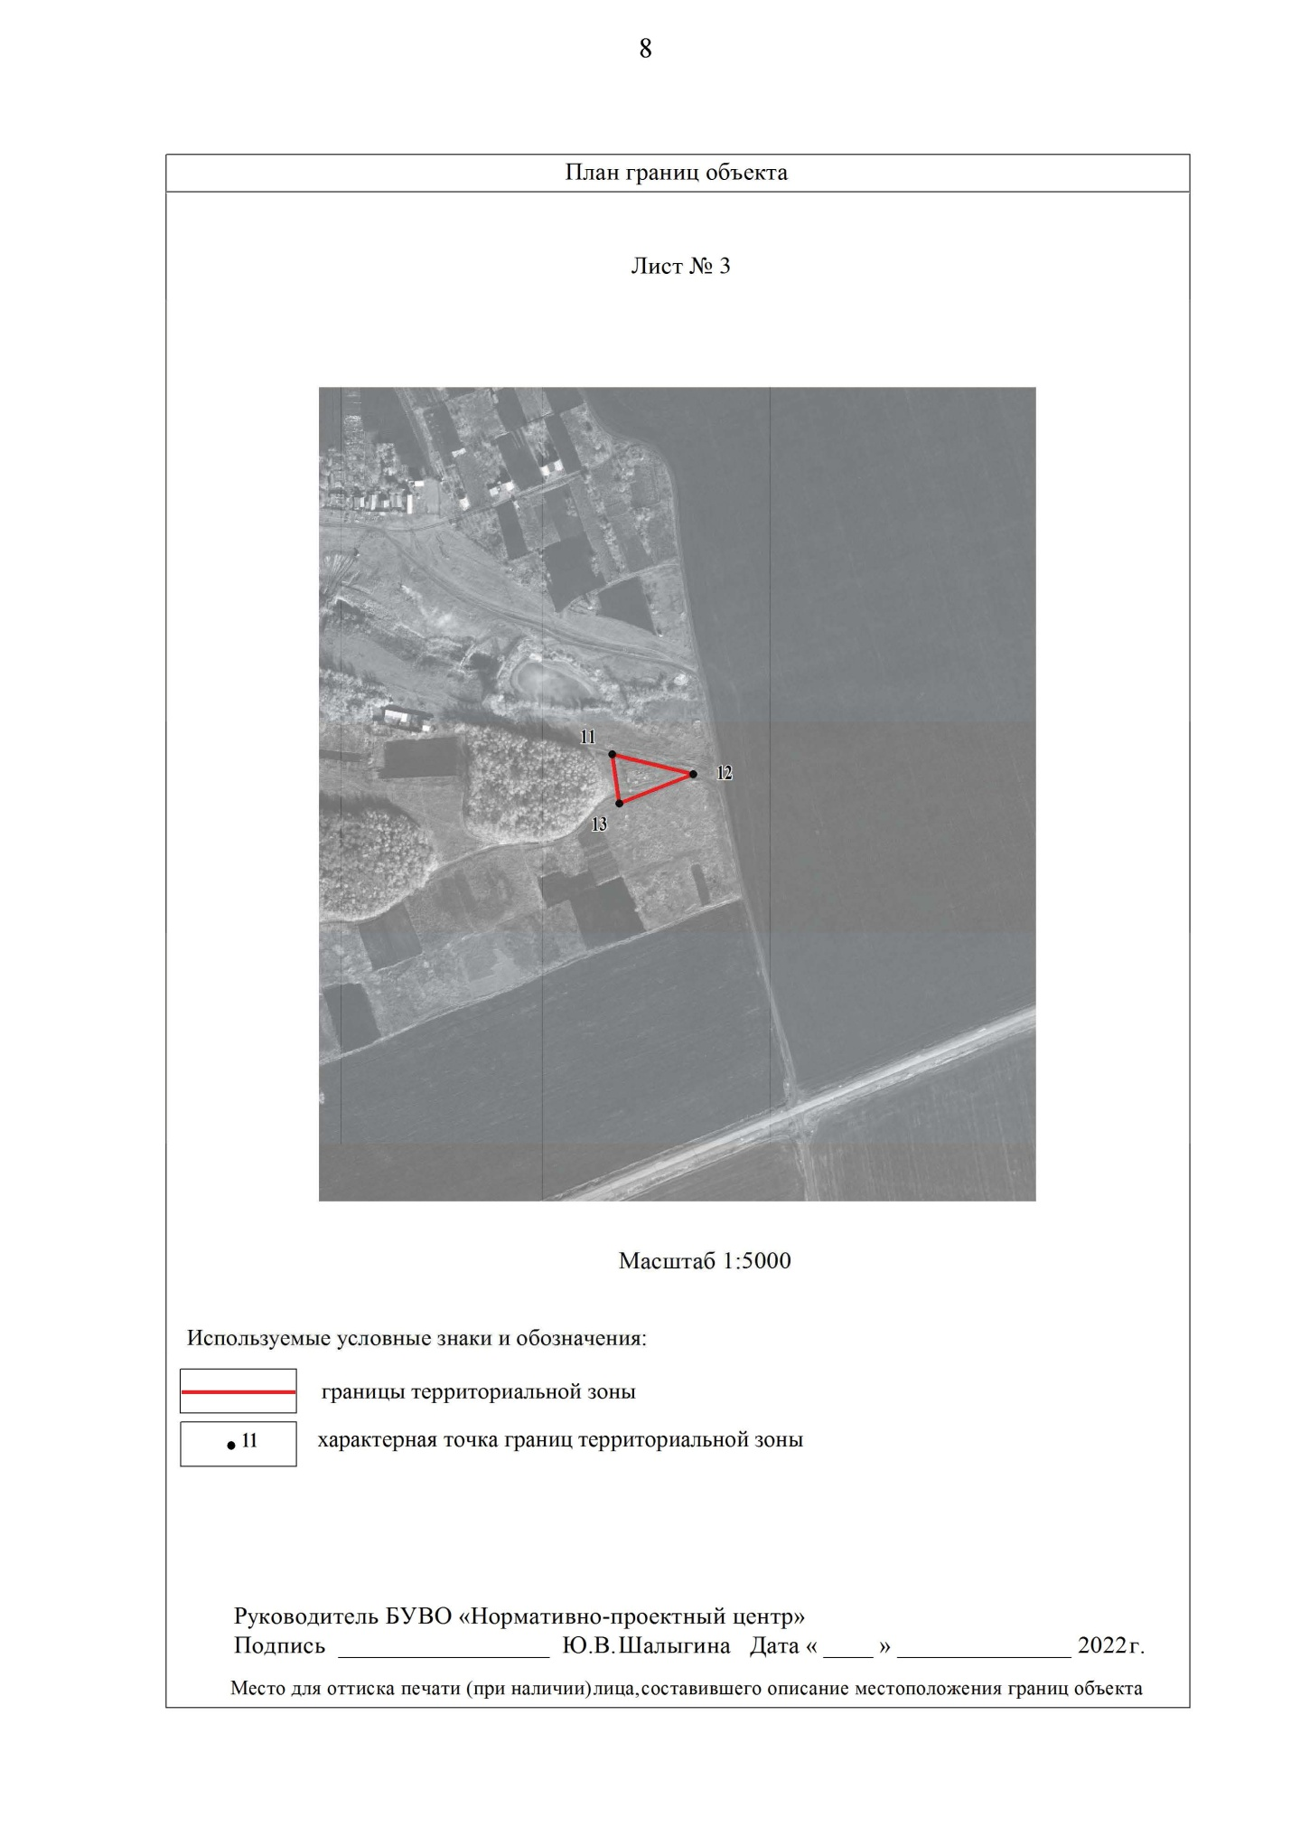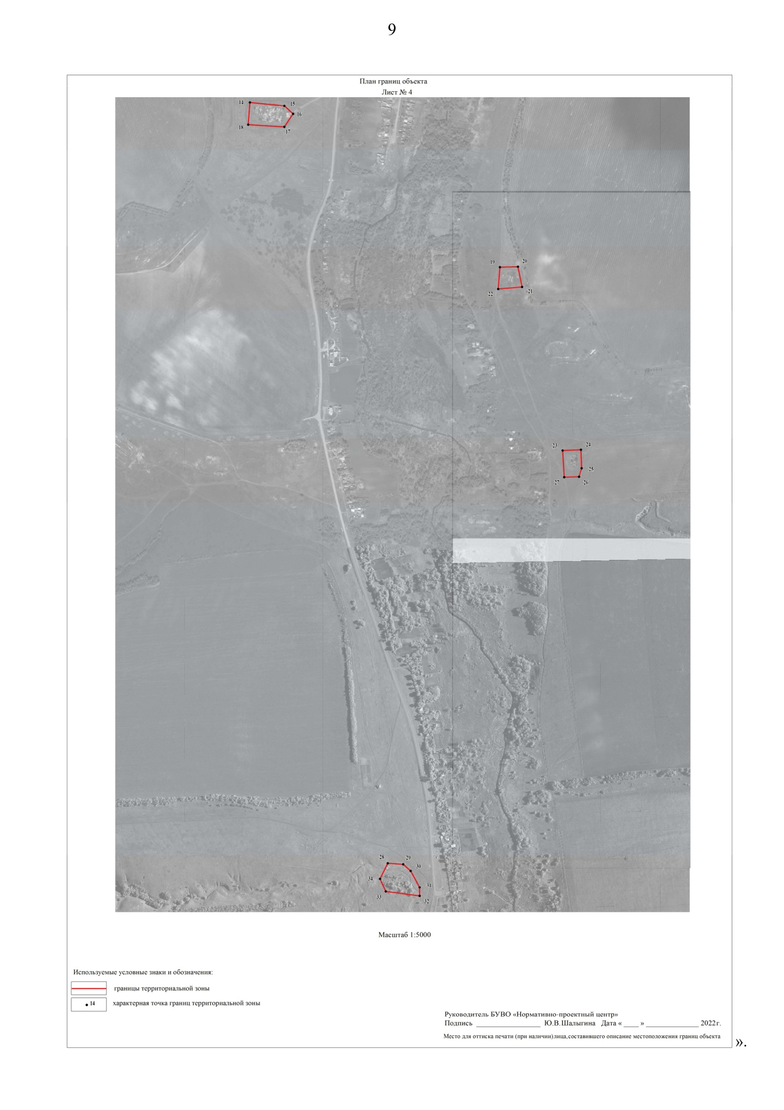

Приложение 2
к постановлению главы
Алейниковского
сельского поселения № 1 от 06.02.2023г.
Порядок
Направления предложений заинтересованных лиц в комиссию по подготовке и проведению публичных слушаний по проекту приказа департамента архитектуры и градостроительства Воронежской области «О внесении изменений в правила землепользования и застройки Алейниковского сельского поселения Россошанского муниципального района Воронежской области».
С момента обнародования оповещения о начале публичных слушаний по проекту приказа департамента архитектуры и градостроительства Воронежской области «О внесении изменений в правила землепользования и застройки Алейниковского сельского поселения Россошанского муниципального района Воронежской области» в течение установленного срока, заинтересованные лица вправе направлять в комиссию по подготовке и проведению публичных слушаний по проекту приказа департамента архитектуры и градостроительства Воронежской области «О внесении изменений в правила землепользования и застройки Алейниковского сельского поселения Россошанского муниципального района Воронежской области» (далее – Комиссия) свои предложения.
1.Предложения по проекту приказа департамента архитектуры и градостроительства Воронежской области «О внесении изменений в правила землепользования и застройки Алейниковского сельского поселения Россошанского муниципального района Воронежской области» направляется по почте с пометкой «В комиссию по подготовке и проведению публичных слушаний» по адресу: 396617 Воронежская область, Россошанский район, х.Украинский, пл.Молодежная,д.6 или по электронной почте на адрес: alejsp@mail.ru в срок до 27.02.2023 года
2. Предложения по проекту приказа департамента архитектуры и градостроительства Воронежской области «О внесении изменений в правила землепользования и застройки Алейниковского сельского поселения Россошанского муниципального района Воронежской области» должны быть за подписью юридического лица или гражданина, изложившего с указанием обратного адреса и даты подготовки предложений.
3. Предложения по проекту внесения изменений в проект приказа департамента архитектуры и градостроительства Воронежской области «О внесении изменений в правила землепользования и застройки Алейниковского сельского поселения Россошанского муниципального района Воронежской области» могут содержать любые материалы (как на бумажных, так и магнитных носителях). Направленные материалы, возврату не подлежат.
4.Предложения по проекту приказа департамента архитектуры и градостроительства Воронежской области «О внесении изменений в правила землепользования и застройки Алейниковского сельского поселения Россошанского муниципального района Воронежской области», поступившие в Комиссию после истечения установленного срока, неподписанные предложения, а также предложения, не имеющие отношения проекту приказа департамента архитектуры и градостроительства Воронежской области «О внесении изменений в правила землепользования и застройки Алейниковского сельского поселения Россошанского муниципального района Воронежской области»к подготовке проекта приказа департамента архитектуры и градостроительства Воронежской области «О внесении изменений в правила землепользования и застройки Алейниковского сельского поселения Россошанского муниципального района Воронежской области», Комиссией не рассматриваются.
5. Жители Алейниковского сельского поселения Россошанского муниципального района Воронежской области, представители общественных объединений, организаций независимо от форм собственности, органов государственной власти, органов местного самоуправления и иные заинтересованные лица, в том числе направившие предложения по проекту приказа департамента архитектуры и градостроительства Воронежской области «О внесении изменений в правила землепользования и застройки Алейниковского сельского поселения Россошанского муниципального района Воронежской области», вправе участвовать в обсуждении проекта на публичных слушаниях.

